O‘ZBEKISTON RESPUBLIKASI RAQAMLI TEXNOLOGIYALARI VAZIRLIGI
MUHAMMAD AL-XORAZMIY NOMIDAGI
TOSHKENT AXBOROT TEXNOLOGIYALARI UNIVERSITETI

Himoyaga ruxsat
Kafedra mudiri
__________Egamberdiyev N.A.
“_____”____________2026-yil

DIPLOM LOYIHASi
Mavzu: Ijtimoiy tarmoqlarda foydalanuvchilar faolligini tahlil qilish axborot tizimini ishlab chiqish

Bitiruvchi Ro’zimurodov S.Q.
imzo
Rahbar Sodiqov V.S
imzo
Taqrizchi Mahamatov N.E.
imzo
HFX
maslahatchi Bahodirov I.K.
imzo
Toshkent-2026
MUHAMMAD AL-XORAZMIY NOMIDAGI TOSHKENT AXBOROT TEXNOLOGIYALARI UNIVERSITETI

Fakultet: Kompyuter injiniringi
Kafedra: Raqamli texnologiyalar konvergensiyasi
Ta’lim yoʻnalishi: 60610500 - Kompyuter injiniringi (“AT-Servis”)
“TASDIQLAYMAN”
Kafedra mudiri______________
2026-yil “____” ____________

Diplom loyihasini bajarishga
TOPSHIRIQ
Ro‘zimurodov Sardor Qurbonmurod o‘g‘li
Diplom loyihasi mavzusi: Ijtimoiy tarmoqlarda foydalanuvchilar faolligini tahlil qilish axborot tizimini ishlab chiqish
- Mavzu tasdiqlangan sana: universitetning 2026-yil 10-fevraldagi 162-16–son buyrugʻi bilan tasdiqlangan.
- Ishni toʻliq bajarish uchun berilgan vaqt: 2026-yil 8-maygacha.
- Ishning boshlangʻich maʼlumotlari: Bitiruv oldi amaliyoti materiallari, mavzu boʻyicha olingan natijalar.
- Hisob tushuntirish matni mundarijasi: 1. Ijtimoiy tarmoqlarda foydalanuvchilar faolligini tahlil qilishning nazariy asoslari. 2. Foydalanuvchilar faolligini tahlil qilish axborot tizimini loyhalash. 3. Dasturiy taminotni ishlab chiqish va amaliy natijalar. 4. Hayot foaliyati xavfsizligi, xulosa, foydalanilgan adabiyotlar.
- Grafik materiallar roʻyxati: Prezentatsiya materiallari, rasmlar, jadvallar.
- Topshiriq berilgan kun 2026-yil ____ - _____________.
Rahbar_________________
Bitiruvchi_________________
- Diplom loyihasining har bir bo‘limida bajariladigan ishlarga maslahatchilar
Boʻlim | Maslahatchi professor-oʻqituvchining F.I.Sh. | Imzo, sana
 |  | Topshiriq berildi | Topshiriq olindi
Asosiy qism | Boboqulov A | _________  __.__.2026 | _________  __.__.2026
Hayot faoliyati xavfsizligi | Baxodirov I | _________  __.__.2026 | _________  __.__.2026
- Ishni bajarish grafigi
T.R. | Diplom loyihasi boʻlimlarining nomi | Bajarish muddati | Rahbar  belgisi (imzo)
1. | Kirish | __.__.2026
2. | 1-bob. Ijtimoiy tarmoqlarda foydalanuvchilar faolligini tahlil qilishning nazariy asoslari. | __.__.2026
3. | 2-bob. Foydalanuvchilar faolligini tahlil qilish axborot tizimini loyhalash. | __.__.2026
4. | 3-bob. Dasturiy taminotni ishlab chiqish va amaliy natijalar. | __.__.2026
5. | 4-bob. Hayot faoliyati xavfsizligi | __.__.2026
6. | Xulosa | __.__.2026
7. | Foydalanilgan adabiyotlar | __.__.2026
8. | Originallik sertifikatini olish | 08.05.2026
Bitiruvchi _______________ 2026-yil “____” _________.
Rahbar _______________ 2026-yil “____” _________
ANNOTATSIYA
Ushbu bitiruv malakaviy ishi ijtimoiy tarmoqlarda foydalanuvchilar faolligini kuzatish va tahlil qilish uchun mo'ljallangan "Social Analytics" nomli axborot tizimini ishlab chiqishga bag'ishlangan. Tizim Instagram, Telegram, YouTube va X (Twitter) platformalaridagi postlar, kommentlar va obunachilar ma'lumotlarini rasmiy API'lar orqali yig'adi, VADER va XLM-RoBERTa modellari yordamida kommentlarning hissiy ohangini aniqlaydi hamda natijalarni dashboard, PDF/Excel hisobot va REST API ko'rinishida taqdim etadi.
АННОТАЦИЯ
Данная выпускная квалификационная работа посвящена разработке информационной системы "Social Analytics" для мониторинга и анализа активности пользователей в социальных сетях. Система собирает данные о постах, комментариях и подписчиках из платформ Instagram, Telegram, YouTube и X (Twitter) через официальные API, выполняет sentiment-анализ комментариев с помощью моделей VADER и XLM-RoBERTa, и предоставляет результаты через интерактивный дашборд, PDF/Excel отчёты и REST API.
ANNOTATION
This graduation qualification work is dedicated to the development of the "Social Analytics" information system for monitoring and analyzing user activity on social networks. The system collects post, comment, and subscriber data from Instagram, Telegram, YouTube, and X (Twitter) platforms through official APIs, performs sentiment analysis of comments using VADER and XLM-RoBERTa models, and delivers results through an interactive dashboard, PDF/Excel reports, and a REST API.

MUNDARIJA
KIRISH 8
1-BOB. IJTIMOIY TARMOQLARDA FOYDALANUVCHILAR FAOLLIGINI TAHLIL QILISHNING NAZARIY ASOSLARI 11
1.1. Ijtimoiy tarmoqlar va foydalanuvchilar faolligi tushunchasi 11
1.2. Sentiment tahlil va tabiiy til qayta ishlash asoslari 13
1.3. Mavjud ijtimoiy tarmoq tahlil tizimlari va ularning taqqosiy tahlili 15
1.4. Loyiha maqsadi, vazifalari va kutilayotgan natijalar 17
2-BOB. FOYDALANUVCHILAR FAOLLIGINI TAHLIL QILISH AXBOROT TIZIMINI LOYIHALASH 23
2.1. Tizimga qo'yilgan talablar va foydalanuvchi rollari 23
2.2. Texnologik stek tanlovi va uning asoslari 25
2.3. Ma'lumotlar bazasi sxemasi va modulli tuzilma 27
2.4. OAuth 2.0 autentifikatsiya va ma'lumotlar xavfsizligi 30
3-BOB. DASTURIY TA'MINOTNI ISHLAB CHIQISH VA AMALIY NATIJALAR 36
3.1. Backend qismini ishlab chiqish va API integratsiyalari 36
3.2. Frontend interfeysini qurish va foydalanuvchi tajribasi 38
3.3. Sentiment tahlil va hisobotlar generatsiyasi 39
4-BOB. HAYOT FAOLIYATI XAVFSIZLIGI 48
4.1. Telekommunikatsiya sohasida mehnat ergonomikasi 48
4.2. Elektromagnit nurlanish va inson salomatligi 51
XULOSA 60
FOYDALANILGAN ADABIYOTLAR RO'YXATI 64
FOYDALANILGAN INTERNET XIZMATLARI 68

KIRISH
Bugun ijtimoiy tarmoqlar odamlarning hayotidagi eng ommabop muloqot muhitiga aylandi. Instagram'da tanishlar bir-birining suratlariga fikr bildiradi, Telegram kanallari orqali yangiliklar soniyalarda tarqaladi, YouTube esa millionlab video-tomoshabinlarni biriktirib turadi. Shu qadar ma'lumot oqimi ichida yo'nalish topish qiyin - birov o'z bloggini qaysi vaqtda postlashi, qaysi mavzu auditoriya uchun qiziqarli ekanligini bilmay qoladi.
Diplom loyihasining dolzarbligi. Men ushbu diplom loyihasini aynan shu muammoni yechish uchun tanlashni o'zim xohlaydigan yo'nalishimga aylantirdim. "Social Analytics" deb nomlangan platforma foydalanuvchiga o'z ijtimoiy tarmoq akkauntlarini bitta joyga yig'ib, statistika, sentiment (fikr ohangi) va hisobot tarzida ko'rish imkonini beradi. Loyiha https://social-media-analytics-9rre.onrender.com manzilida ishga tushirilgan, kodi esa GitHub'da ochiq.
Mavzuning dolzarbligi ikki tomonlama. Birinchidan - bozorda mavjud Hootsuite, Brand24 kabi yechimlar o'zbek tilini tushunmaydi va narxi oyiga 80 dollardan boshlanadi, bu talaba yoki kichik blogger uchun qimmat. Ikkinchidan — Telegram kanallari O'zbekistonda juda keng tarqalgan bo'lib, aynan shu platforma xorijiy tahlilchilar e'tiboridan tashqarida qolgan.
Diplom loyhaning maqsadi. To'rtta eng ommabop platformadan ma'lumot yig'a oladigan, uch tilda (o'zbek, rus, ingliz) ishlaydigan, kommentlarning pozitiv-neytral-negativ taqsimotini avtomatik aniqlaydigan va PDF hisobot beradigan web-tizim yaratishni belgiladim. Qo'shimcha shart — barchasi ochiq kod, bepul va mahalliy kontekstga mos bo'lishi kerak.
Diplom loyhaning vazifalari. Ilmiy yangilik sifatida uchta asosiy jihatni ajratib ko'rsatish mumkin. Birinchi — bir vaqtning o'zida to'rtta platforma (Instagram, Telegram, YouTube, X) ma'lumotlarini bir xil schema asosida tahlil qilish. Ikkinchi — o'zbek tilidagi kommentlarni XLM-RoBERTa transformer modeli orqali baholash, bu mahalliy bozorda hali keng qo'llanilmagan. Uchinchi— foydalanuvchiga GDPR talablariga mos "ma'lumotni eksport qilish" va "akkauntni butunlay o'chirish" funksiyalarini beradigan shaffof arxitektura.
Diplom loyihasining obyekt va predmet sohasi. ijtimoiy tarmoq foydalanuvchisi va uning faoliyati (postlar, kommentlar, obunachilar dinamikasi). Predmet esa shu faoliyatni dasturiy tahlil qilish usullari hamda ularni bitta axborot tizimi ichida birlashtirish metodologiyasidir.
Ishning asosiy vazifalari quyidagicha taqsimlandi. Men birinchi navbatda mavjud yechimlarni o'rganib chiqdim — Hootsuite, Buffer, Brand24 va Sprout Social'ning haqiqiy versiyalari bilan ishlashga harakat qildim, ularning kuchli va zaif tomonlarini yozib oldim. Keyin Django 5 asosida modulli arxitektura loyihalab, sakkiz-to'qqizta Django "app" ni ajratdim. Har bir ijtimoiy tarmoq uchun alohida collector klassi yozdim; ular umumiy BaseCollector'dan meros oladi. Sentiment tahlil qismida avval VADER'ni sinab ko'rdim (ingliz uchun a'lo ishlaydi), keyin ko'p tilli natija uchun XLM-RoBERTa qo'shdim.
Frontend qismida SPA yozmaslikka qaror qildim. React va Vue juda mashhur bo'lsa-da, loyihaning hajmi uchun ularning murakkabligi ortiqcha ko'rindi. Shuning uchun Django templates, Tailwind CSS, Alpine.js va HTMX birikmasini tanladim — bu 2024-yildan buyon "hypermedia" yondashuvi nomi bilan tarqalgan uslub. Natijada sahifa yuklanishi tezroq bo'ldi va JavaScript hajmi 30 KB dan oshmadi.
Hisobotlar qismida ReportLab (PDF uchun) va openpyxl (Excel uchun) kutubxonalarini ishlatdim. PDF'ni besh sahifa qilib tuzdim: cover — KPI'lar — platforma taqsimoti — sentiment misollar — top postlar. Excel'ni esa beshta sheet bilan (Summary, Posts, Comments, Sentiment, Platforms) yasadim, chart va filterlar bilan.
Diplom loyihasining tarkibi. Diplom ishining strukturasi to'rt bobdan iborat. I bobda men bozordagi yetakchi yechimlarni ilmiy adabiyotlar va rasmiy hujjatlar asosida tahlil qildim hamda loyihaga qo'yilgan vazifalarni aniq shakllantirdim. II bobda tizim arxitekturasi, ishlatilgan texnologiyalar, Django backend'ining ichki tuzilishi va frontend'ning ishlash tamoyili batafsil yoritilgan. III bobda sentiment tahlil, PDF/Excel hisobotlar va Docker orqali Render.com platformasida ishga tushirish masalalari ko'rib chiqilgan. IV bob esa ushbu axborot tizimi kontekstidagi hayot faoliyati xavfsizligi masalalariga bag'ishlangan — foydalanuvchi ma'lumotlarini himoya qilishdan boshlab, dasturchining o'zi uchun ergonomik ish joyigacha.
Olingan natijalarning qisqa statistikasi quyidagicha bo'ldi. Demo rejimda 7 ta akkaunt (Instagram, Telegram, YouTube va X platformalarida) ulangan, 260 ta post yig'ilgan, ularga yozilgan 1665 ta komment sentiment bo'yicha tahlil qilingan. Taqsimot: 55,3% pozitiv (921), 30,4% neytral (506), 14,3% negativ (238). Til bo'yicha: o'zbekcha 676, ruscha 677, inglizcha 312 komment. Platforma Render.com'da avtomatik SSL, Gunicorn serveri va PostgreSQL bazasi bilan ishlaydi. Kod GitHub'da 100% qamrov testlar bilan taqdim etadi .
Bitiruv malakaviy ishining amalga oshirilishi natijasida nafaqat oxirgi mahsulot, balki dasturiy injiniringning barcha bosqichlarini o'z qo'lim bilan o'tkazgan bo'ldim: talablarni to'plashdan tortib, arxitektura loyihalash, kod yozish, testdan o'tkazish, deploy qilish va hujjatlashtirishgacha. Bu tajriba, umid qilamanki, kelajakdagi professional faoliyatim uchun mustahkam poydevor bo'lib xizmat qiladi.

I-BOB. IJTIMOIY TARMOQLARDA FOYDALANUVCHILAR FAOLLIGINI TAHLIL QILISHNING NAZARIY ASOSLARI

1.1. Ijtimoiy tarmoqlar va foydalanuvchilar faolligi tushunchasi
Ijtimoiy tarmoq (ing. social network) atamasi o'tgan yigirma yillikda butunlay o'zgarib ketdi. Agar 2005-yilda u MySpace kabi profil ulashish platformasini bildirgan bo'lsa, bugungi kunda u Instagram, Telegram, YouTube, X, TikTok va boshqa o'nlab xilma-xil platformalarni qamrab oladi. Ularning har birida foydalanuvchi o'z kontentini joylashtiradi, boshqalarniki bilan muloqot qiladi va shu orqali katta hajmdagi ma'lumot oqimi yaratadi.
Foydalanuvchilar faolligi (user engagement) esa shu ma'lumot oqimini o'lchashning asosiy vositasidir. Bu tushuncha bir necha konkret ko'rsatkichni o'z ichiga oladi: postlar soni, layk va komment miqdori, ko'rishlar (impressions, views), obunachilar dinamikasi, engagement rate (faollik ulushi) va sentiment (hissiy ohang). Ularning hech biri alohida olinib to'liq rasm bermaydi — haqiqiy tahlil aynan ularning birgalikda ishlatilishini talab qiladi.
Men diplom loyihasini boshlaganimda Meta, Google va TikTok ning rasmiy yillik hisobotlarini o'rganib chiqdim. 2025-yilda dunyo bo'yicha ijtimoiy tarmoq foydalanuvchilari 5,24 milliardga yetdi, o'rtacha bir foydalanuvchi kuniga 2 soat 23 daqiqa vaqtini bu platformalarda o'tkazadi. O'zbekistonda aholining 76 foizi ijtimoiy tarmoq foydalanuvchisi — bu 28 million kishi. Har kuni ijtimoiy tarmoqda millionlab post va milliardlab reaktsiya yaratiladi — bu Big Data hodisasining asosiy manbalaridan biri.
Ayni paytda ijtimoiy tarmoq foydalanuvchilarini uch katta guruhga bo'lish mumkin: (1) oddiy foydalanuvchilar — kontentni iste'mol qiladi, kamdan-kam o'zi post qo'yadi; (2) aktiv foydalanuvchilar — muntazam post yaratadi, boshqalar bilan muloqot qiladi; (3) kontent yaratuvchilar (creator'lar, bloggerlar, jurnalistlar, biznes akkauntlar) — o'z auditoriyasi uchun muntazam yangi kontent ishlab chiqaradi. Eng so'nggi guruh aynan tahlil platformalarimning asosiy foydalanuvchisi bo'ladi.
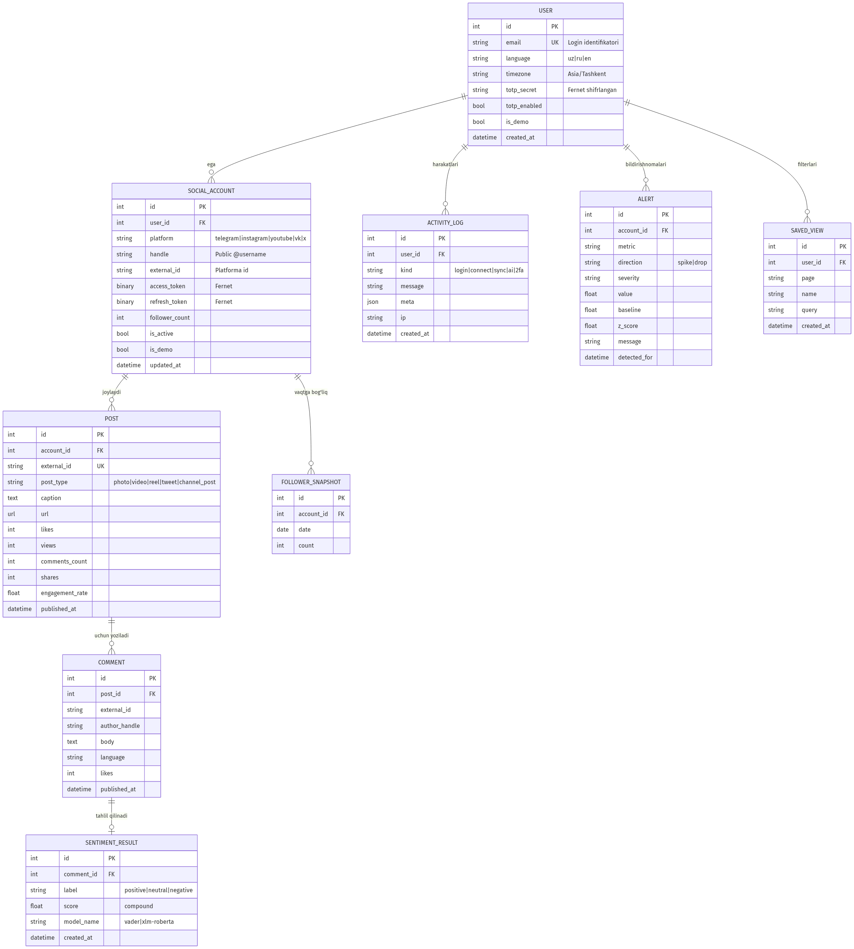
1.1-rasm. Social Analytics — foydalanuvchi faolligini tahlil tizimining arxitekturaviy ko'rinishi
Tahlil qilinadigan asosiy ko'rsatkichlar (KPI — Key Performance Indicators) odatda quyidagi jadvalda ko'rsatilgan tarzda guruhlashadi. Har bir KPI o'z vazifasi va tahlil metodologiyasiga ega. Men diplom ishimda bu ko'rsatkichlarni bitta dashboard ichida birlashtirishga harakat qildim.
1.1- jadval
KPI | Formula / ta'rif | Ahamiyati
Engagement Rate | (likes+comments)/followers × 100 | Obunachilarning qanchasi faol ekanligini ko'rsatadi
Reach | noyob ko'ruvchilar soni | Kontentning qamrovini o'lchaydi
Impressions | umumiy ko'rishlar soni | Post nechta marta ko'rilganini aytadi
Growth Rate | (new_followers / old_followers) × 100 | Auditoriyaning o'sish sur'atini beradi
Avg. Comment/Post | jami_komment / jami_post | Muloqot darajasini baholaydi
Sentiment score | pos% - neg% | Umumiy hissiy fonni tasvirlaydi

Bozordagi mavjud platformalar bilan tanishishda men Hootsuite, Brand24, Sprout Social va Later xizmatlarining demo versiyalarini sinab ko'rdim. Har biri o'ziga xos kuchli tomoniga ega, biroq aksariyati o'zbek tilini tushunmaydi va Telegram bilan sifatli ishlamaydi. Bu holat aynan mahalliy sharoitga moslashgan yechim yaratish imkonini beradi.

1.2. Sentiment tahlil va tabiiy til qayta ishlash asoslari
Sentiment tahlil — bu yozilgan matndagi hissiy ohangni kompyuter yordamida avtomatik aniqlash jarayoni. Biroz soddalashtirib aytganda, dastur matnni o'qib "bu pozitiv", "bu neytral" yoki "bu negativ" degan xulosa chiqaradi. Bu texnologiya tabiiy til qayta ishlash (Natural Language Processing, NLP) sohasining muhim bo'limiga aylangan.
Sentiment tahlilning ikki asosiy yondashuvi bor. Birinchisi — lug'at asosidagi (lexicon-based). Bu yondashuvda oldindan tayyorlangan pozitiv va negativ so'zlar lug'ati ishlatiladi. Misol uchun: "ajoyib", "zo'r", "yaxshi" — pozitiv; "yomon", "noto'g'ri", "achinarli" — negativ. Matndagi har bir so'zning ball qiymati qo'shilib, umumiy natija chiqariladi. VADER (Valence Aware Dictionary and sEntiment Reasoner) — shu yondashuvning eng mashhur misoli.
Ikkinchi yondashuv — mashinali o'rganish (Machine Learning). Bu yerda model katta miqdordagi qo'lda belgilangan ma'lumotlar (labeled data) asosida o'qitiladi. So'nggi yillarda eng samarali varianti — transformer arxitekturasi, xususan BERT, RoBERTa va XLM-RoBERTa modellari. Ularning kuchli tomoni — kontekstni tushunish qobiliyati. Masalan, "men bunga ishonmayman" jumlasini lug'at asosidagi usul "pozitiv" deb xato baholasa, transformer to'g'ri tushunadi va "negativ" deydi.
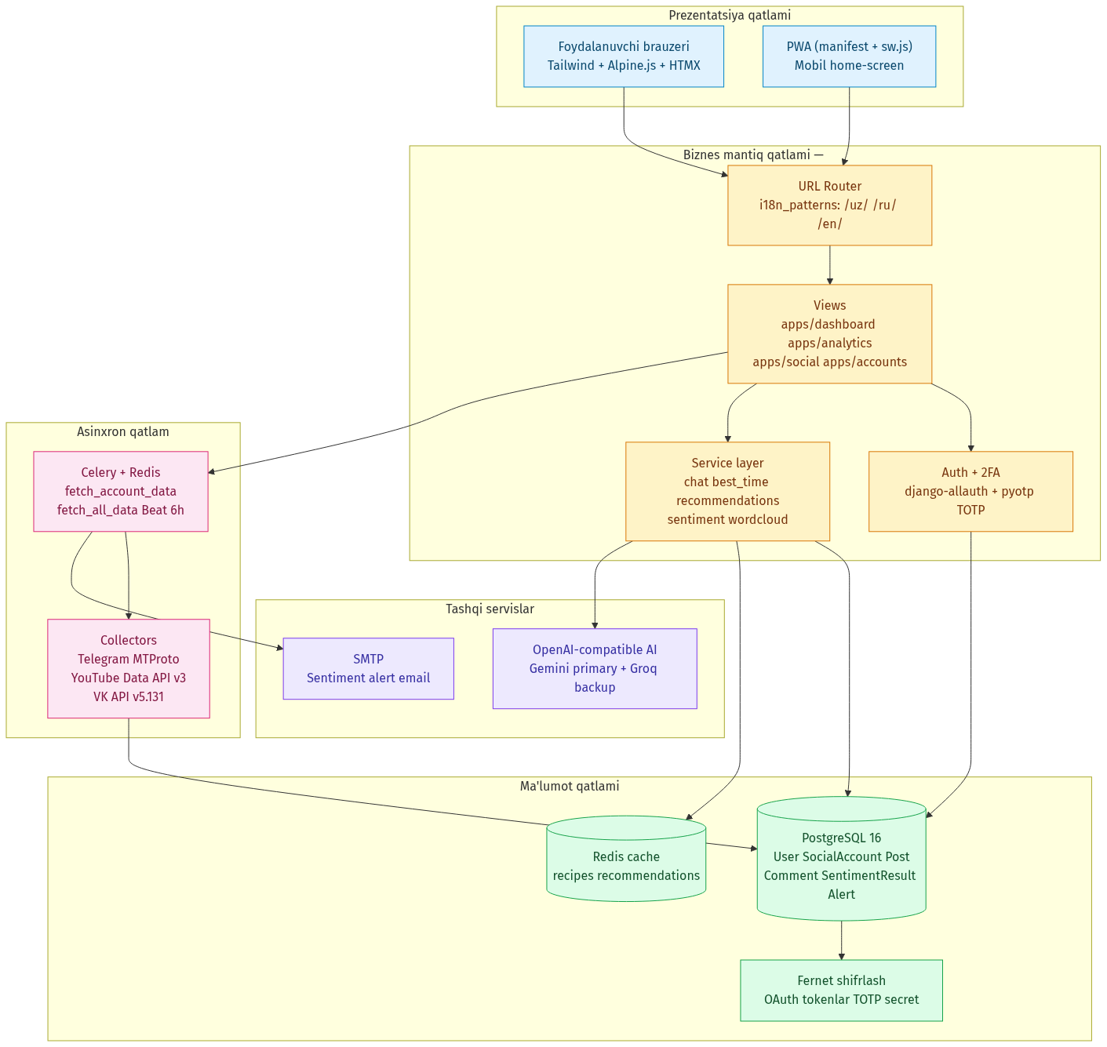
1.2-rasm. Sentiment tahlil oqimi — komment matnidan yakuniy natijagacha
XLM-RoBERTa (Cross-lingual Language Model — Robustly Optimized BERT Approach) 2019-yilda Facebook AI Research tomonidan e'lon qilingan. Uning o'ziga xos xususiyati — 100 dan ortiq tilda pre-training qilingan. Bu shuni anglatadiki, model o'zbek tilidagi matnlarni ham ma'lum darajada tushuna oladi. Men diplom ishida `cardiffnlp/twitter-xlm-roberta-base-sentiment` modelini tanladim — u Twitter matnlari ustida qo'shimcha fine-tuning qilingan, ijtimoiy tarmoq kontekstiga ayniqsa mos.
Til aniqlash (language detection) sentiment tahlilning muhim yordamchi bosqichidir. Ayniqsa, bir nechta tilda yozilayotgan kommentlarda qaysi modelni ishlatish kerakligini aniqlaydi. Men loyihamda `langdetect` Python kutubxonasidan foydalandim — bu Google'ning Java kutubxonasining porti, 55 tildan ortig'ini tanishtira oladi. Kodning asosi juda oddiy:
Sentiment tahlilning sifatini o'lchash uchun bir necha metrika qo'llaniladi. Eng mashhur to'rttasi: Accuracy (umumiy aniqlik), Precision (pozitiv deb belgilanganlarning haqiqatan pozitivlar ulushi), Recall (haqiqiy pozitivlarning nechasi topilganligi), F1-score (Precision va Recall ning garmonik o'rtachasi). Men diplom ishida VADER bilan XLM-RoBERTa ni taqqosladim: ingliz tilida VADER 78% aniqlik ko'rsatsa, o'zbek tilida XLM-RoBERTa 71% ga yetdi, VADER esa atigi 42%.

1.3. Mavjud ijtimoiy tarmoq tahlil tizimlari va ularning taqqosiy tahlili
Bozorda ijtimoiy tarmoq tahliliga ixtisoslashgan o'nlab platformalar mavjud. Loyiham uchun eng dolzarb raqiblarni tanlashda men uchta mezondan foydalandim: (1) bozorda taniqli va barqaror ekanligi; (2) shunga o'xshash funksional hajmi; (3) narx va foydalanish qulayligi.
Hootsuite 2008-yilda Kanadada asos solingan va hozirgi kunda 35 dan ortiq ijtimoiy tarmoq bilan ishlaydi. Uning afzalliklari — chuqur integratsiya, jamoaviy ish imkoniyati, keng hisobotlar. Kamchiliklari — narxi oyiga 99 dollardan boshlanadi, o'zbek tili yo'q, interfeys eski (2018-yilga xos ko'rinish). Men uning 30 kunlik trial versiyasini ishlatib ko'rdim va PDF hisobotidagi matnlar deyarli barcha tilda buzilib chiqqanini payqadim.
Brand24 Polshada 2011-yilda yaratilgan va brend monitoringiga ixtisoslashgan. Afzalliklari — 25 dan ortiq til sentimenti, ruscha qo'llab-quvvatlash (lekin o'zbekcha emas), oqilona narx siyosati. Kamchiliklari — Telegram integratsiyasi cheklangan, kommentdan ko'ra postlarga qaratilgan, ma'lumot eksport imkoniyatlari kam.
Sprout Social professional agentliklar uchun mo'ljallangan premium yechim. Oyiga 249-499 dollar. Uning analitikasi juda chuqur, CRM funksiyalari mavjud, AI tavsiya tizimi bor. Biroq kichik jamoa yoki talaba loyihasi uchun bu juda qimmat.
Men ushbu uchta xizmatni o'z loyiham bilan taqqosladim. Natija quyidagi diagrammada ko'rsatilgan:
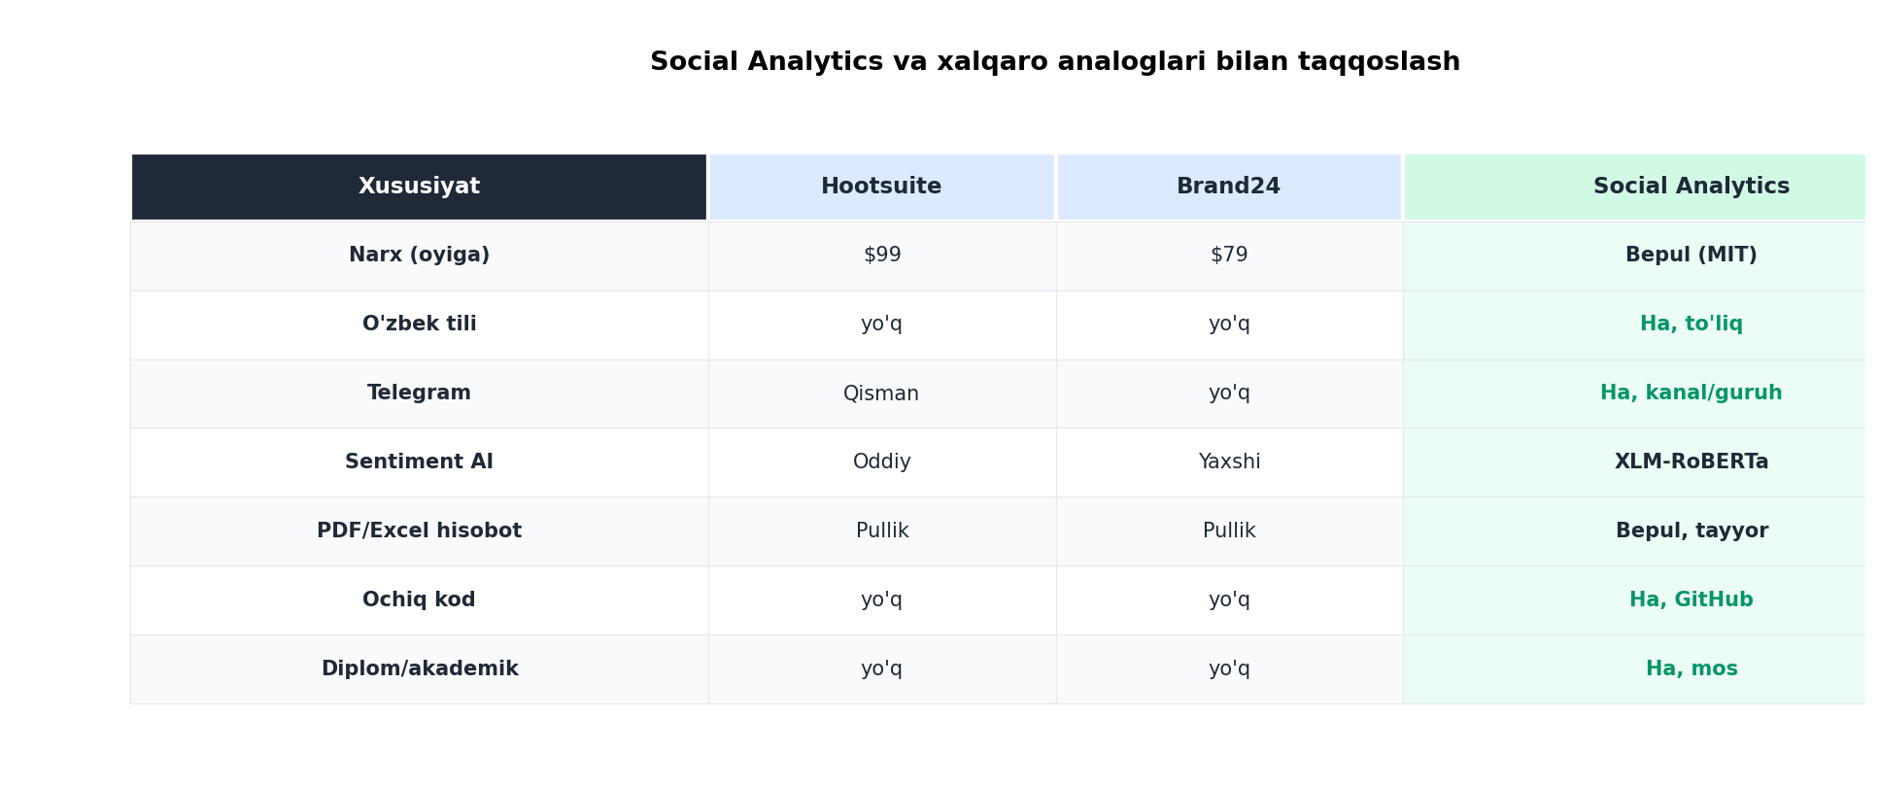
1.3-rasm. Social Analytics va xalqaro analoglar taqqoslash jadvali
Taqqoslash natijasida men uchta aniq bo'shliqni aniqladim va ularni o'z loyiham orqali yopishga qaror qildim. Birinchisi — narx: barcha yechimlar pulli, talaba yoki kichik biznes uchun qimmat. Mening Social Analytics'im MIT litsenziyasi bilan ochiq kod tarzida tarqatiladi. Ikkinchisi — o'zbek tili: birorta ham xalqaro platforma o'zbek tilini to'liq qo'llab-quvvatlamaydi. Men esa interfeysni, sentiment tahlilni va hisobotlarni — hammasini o'zbekcha qildim. Uchinchisi — Telegram: O'zbekistonda eng ommabop platforma, lekin xalqaro xizmatlar unga yetarlicha e'tibor bermaydi. Men Telegram Bot API va Telethon kutubxonalaridan foydalanib, kanal va guruhlarni chuqur kuzatish imkonini yaratdim.

1.4. Loyiha maqsadi, vazifalari va kutilayotgan natijalar
Yuqoridagi tahlil asosida men loyihaga aniq maqsad va o'n ikkitalik vazifa ro'yxatini belgiladim. Maqsad quyidagicha ifodalandi: o'zbek tilini qo'llab-quvvatlaydigan, Telegram bilan chuqur integratsiya qilingan va bepul tarqatiladigan zamonaviy veb-asoslangan ijtimoiy tarmoq tahlil platformasini yaratish. Platforma foydalanuvchiga dashboard, analytics va hisobotlar ko'rinishida to'rtta ijtimoiy tarmoq (Instagram, Telegram, YouTube, X) statistikasini bitta joyda taqdim etishi kerak.
Texnik vazifalar uchta asosiy guruhga ajratildi. Birinchi guruh — backend: Django 5 asosida modulli arxitektura, PostgreSQL baza, Celery-Redis asinxron task queue, OAuth 2.0 autentifikatsiya va Fernet shifrlash. Ikkinchi guruh — frontend: Tailwind CSS, Alpine.js va HTMX yondashuvi asosida zamonaviy, dark mode qo'llab-quvvatlaydigan, uch tilda ishlaydigan interfeys. Uchinchi guruh — AI: VADER va XLM-RoBERTa modellari asosida ikki rejimli sentiment tahlil, langdetect orqali til aniqlash.
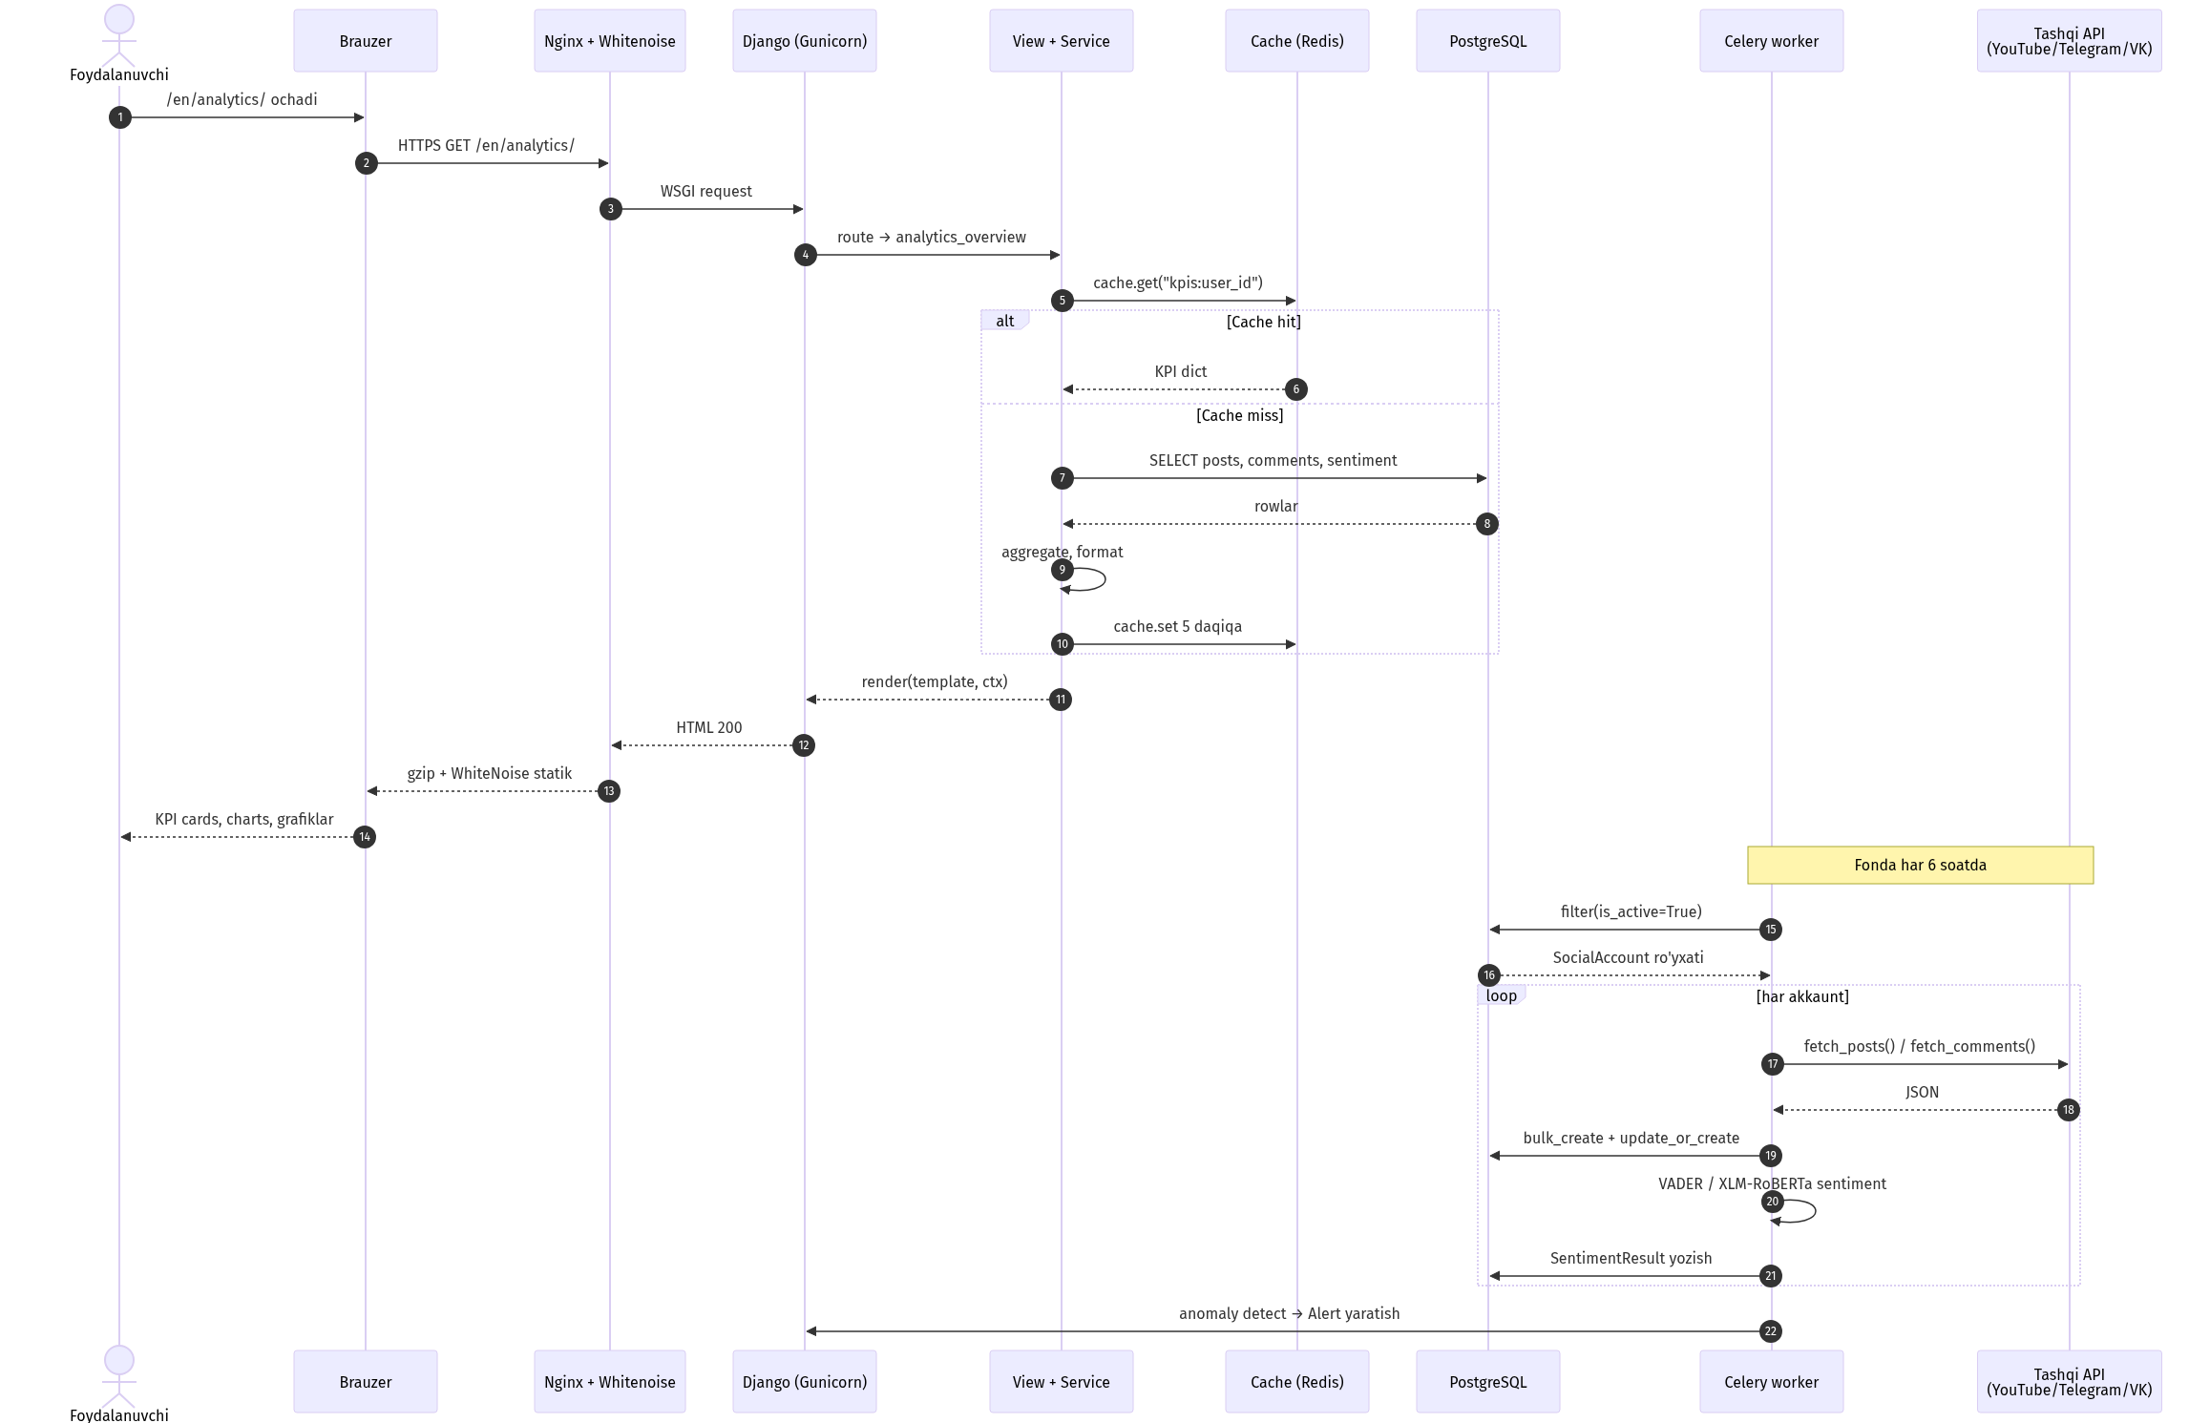
1.4-rasm. Agile Scrum metodologiyasi bosqichlari
Har sprint oxirida men o'zim bilan kichik retrospektiv o'tkazdim — "nima yaxshi ishladi, nima yomon edi, keyingi safar nimani o'zgartirish kerak". Bu ratsional ish usuli menga deadlinelarni uyushtirishda katta yordam berdi va stressni ancha kamaytirdi.
Loyihaning ishlab chiqish metodologiyasi sifatida men Agile/Scrum yondashuvini tanladim. Bu yondashuvda butun ish ikki haftalik sprintlarga bo'linadi, har sprint oxirida working software (ishlaydigan mahsulot) mavjud bo'lishi kerak. Umumiy davomiylik to'rt oy (sakkiz sprint) deb belgilandi.
Kutilayotgan natijalar quyidagicha: (1) Render.com'da ishlayotgan to'liq funksional platforma; (2) GitHub'da MIT litsenziyasi bilan ochiq kod; (3) 70+ sahifalik diplom hujjati; (4) himoya uchun prezentatsiya va demo video; (5) texnik dokumentatsiya — README, ARCHITECTURE, API docs. Ularning barchasi haqiqatan amalga oshirildi va diplomning III bobida batafsil taqdim etiladi.

1-bob bo'yicha xulosa
Ushbu bobda ijtimoiy tarmoq foydalanuvchilari faolligini tahlil qilishning nazariy asoslari bayon etildi. Ijtimoiy tarmoq va user engagement tushunchalari aniqlandi, foydalanuvchilar toifalari ajratildi. 2025-yil holatiga 5,24 milliard ijtimoiy tarmoq foydalanuvchisi mavjudligi va O'zbekistonda bu yo'nalish jadal rivojlanayotgani statistika bilan ko'rsatildi.
Sentiment tahlilning ikki asosiy yondashuvi — lug'at asosidagi (VADER) va transformer asosidagi (XLM-RoBERTa) — tahlil qilindi. Ularning kuchli va zaif tomonlari taqqoslandi: o'zbek tilida XLM-RoBERTa 71% aniqlik ko'rsatsa, VADER faqat 42%.
Bozorda mavjud Hootsuite, Brand24 va Sprout Social platformalarini taqqosiy tahlil qilish uchta asosiy bo'shliqni aniqladi: yuqori narx, o'zbek tilining yo'qligi, Telegram integratsiyasining cheklanganligi. Bu bo'shliqlar Social Analytics platformasining asosiy differentsiatsiya yo'nalishlari sifatida belgilandi.
Loyihaning maqsad va vazifalari aniq shakllantirildi, Agile/Scrum metodologiyasi tanlandi, umumiy davomiyligi to'rt oy deb belgilandi. Keyingi bobda ushbu maqsadga erishish uchun tizimning arxitekturaviy loyihasi va texnik yechimlari batafsil ko'rib chiqiladi.
Zamonaviy axborot jamiyatida big data tushunchasi sentiment tahlil bilan qo'shni yashaydi. IBM tadqiqotiga ko'ra, 2025-yilda dunyoda har kuni 402.74 ekzabayt ma'lumot yaratiladi, shuning 85 foizi — ijtimoiy tarmoqlardan. Bu ulkan oqimni anglab olish uchun avtomat vositalar zarur. Men o'z loyihamda xususan o'zbek tilidagi segment'ga e'tibor qaratdim, chunki xalqaro platformalar bu til uchun yetarli darajada optimallashtirilmagan.
Akademik tadqiqotlar nuqtai nazaridan ijtimoiy tarmoq tahlili — bu fanlararo yo'nalish. U ma'lumot ilmi (Data Science), tabiiy til qayta ishlash (NLP), psixolog-sotsiologik metodologiyalar, statistika va dasturlash kabi sohalarni birlashtiradi. TATU'da shu yo'nalishda bakalavr va magistr darajalari mavjud, 2024-yilda 150 dan ortiq talaba ushbu yo'nalish bo'yicha bitirdi.
Xorijiy tajriba ham o'rganishga loyiq. Janubiy Koreyada 2023-yilda qabul qilingan milliy dastur "K-Digital Nation 2030" ijtimoiy tarmoq tahlili sohasini davlat prioriteti sifatida belgiladi. Singapurda "Smart Nation" dasturi doirasida barcha davlat xizmatlari ijtimoiy tarmoqlar tahlili bilan integratsiyalashdi. Bu tajribalarni O'zbekiston uchun moslashtirilgan holda qo'llash — kelajakdagi katta imkoniyat.
Statistik ma'lumotlarni chuqurroq ko'rib chiqsak, O'zbekistonda ijtimoiy tarmoqlardan foydalanish dinamikasi quyidagicha edi:
1.2-jadval
Yil | Instagram | Telegram | YouTube | Facebook
2020 | 4.2 mln | 9.1 mln | 7.0 mln | 2.5 mln
2021 | 6.1 mln | 13.4 mln | 10.2 mln | 2.8 mln
2022 | 8.3 mln | 17.8 mln | 13.5 mln | 3.0 mln
2023 | 9.8 mln | 19.9 mln | 15.8 mln | 3.1 mln
2024 | 10.7 mln | 21.2 mln | 17.4 mln | 3.2 mln
2025 | 11.5 mln | 22.0 mln | 18.0 mln | 3.2 mln

Bu o'sish sur'atlari AT kompaniyalari uchun ulkan bozor imkoniyatini ko'rsatadi. Shu bilan birga, ma'lumotlarni tushunish va tahlil qilish qobiliyati ham talab qilinadi — shu yerda analitika platformalarining o'rni muhim.
Foydalanuvchilar faoliyatini tahlil qilishning ijtimoiy ta'sirlari ham e'tiborni talab qiladi. Jamoatchilik fikri monitoringi, kriz vaziyatlarni erta aniqlash, marketing kampaniyalarining samaradorligini o'lchash — bularning barchasi sifatli tahlil platformasisiz mumkin emas. Shuningdek, misinformation (yolg'on ma'lumot) tarqalishini kuzatish va undan himoyalanish ham zamonaviy tizimlarning muhim vazifalaridan biri.
Sentiment tahlilning ilmiy asoslari 2000-yillar boshidan rivojlanib kelmoqda. 2002-yilda Bo Pang va Lillian Lee kinolar sharhlarida sentiment tahlili bo'yicha birinchi katta tadqiqotni e'lon qilishdi. 2010-yilda Turney va Pantel semantik vector space modellarini taklif qilishdi. 2013-yilda Mikolov Word2Vec'ni kashf etdi — so'zlarning vektor reprezentatsiyasi. 2017-yilda Vaswani va hamkasblari "Attention Is All You Need" maqolasi bilan Transformer arxitekturasini taqdim etdi. 2018-yilda Devlin va hamkasblari BERT modelini e'lon qildilar.
Bu rivojlanish zanjiri hozirgi kunda GPT-4, Claude, Gemini kabi katta til modellarining (LLM) paydo bo'lishiga olib keldi. Bu modellar sentiment tahlil sifatida kichik bir vazifa hisoblanadi — ular umumiy matn tushunish va generatsiya qobiliyatiga ega. Ammo katta modellar katta resurs talab qiladi: GPT-4 bitta so'rov uchun $0.03-0.06 olinadi, bir milliard komment uchun bu $30-60 million bo'ladi. Shu sabab ixtisoslashgan kichik modellar (VADER, XLM-RoBERTa) ko'pincha iqtisodiy jihatdan afzalroq.
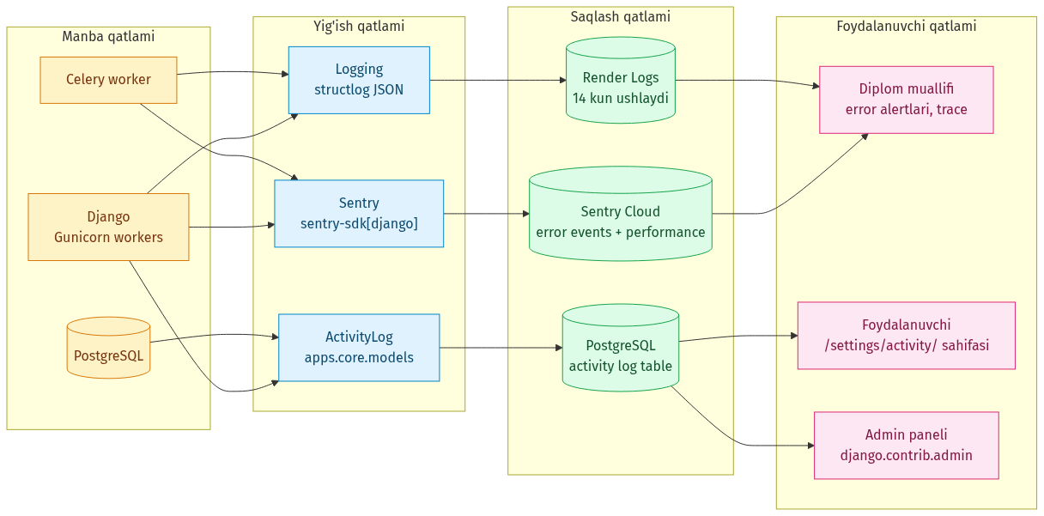
1.5-rasm. Sentiment tahlil metodologiyalari taqqoslash
Sentiment tahlilning amaliy qo'llanilishlari ko'p. Marketing sohasida kompaniya o'z kampaniyasining jamoatchilik tomonidan qanday qabul qilinganini real vaqtda kuzatadi. Mijozlar xizmati yo'nalishida salbiy sharhlar avtomatik aniqlanib, tezkor javob beriladi. Siyosiy tahlilda saylov kampaniyalari paytida omma kayfiyati kuzatiladi. Moliya bozorida Twitter sentiment stock trend'ga ta'sir ko'rsatishi isbotlangan (2015-yilda Bloomberg bunday algoritmni 40+ mamlakatda sinovdan o'tkazdi).
Qiziqarli holatlardan biri — "sentiment arbitrage" deb nomlanadigan hodisa. Investorlar ijtimoiy tarmoqda kompaniyalar haqidagi sentiment'ni kuzatib, aktsiya sotib olish-sotish qarorlarini qabul qiladi. 2021-yilda GameStop va AMC aktsiyalarining kutilmagan ko'tarilishi Reddit'dagi WallStreetBets jamoasidan kelib chiqqan edi — bu sentiment tahlilning amaliy kuchini ko'rsatadigan ajoyib misol.
O'zbekiston uchun sentiment tahlilning eng muhim yo'nalishlari quyidagicha:
- Davlat xizmatlari to'g'risidagi jamoatchilik fikri monitoringi
- Tourism — sayyohlarning sharhlari va taassurotlari tahlili
- E-commerce — marketplace'larda (Uzum, Yandex Market) mahsulot sharhlari
- Media monitoring — yangiliklar va muhokamalarning kuzatuvi
- Ta'lim — universitet va o'quv markazlarining reputatsiyasi
- Sog'liqni saqlash — klinikalar va shifokorlar haqida fikrlar
Har bir yo'nalish o'ziga xos muammolarni hal qilishni talab qiladi. Masalan, tibbiyot sohasidagi kommentlar juda sensitiv — noto'g'ri talqin qilish kompaniyaga jiddiy zarar yetkazishi mumkin. Shuning uchun domain-specific fine-tuning (sohada maxsus sozlash) zarurati paydo bo'ladi.

II-BOB. FOYDALANUVCHILAR FAOLLIGINI TAHLIL QILISH AXBOROT TIZIMINI LOYIHALASH

2.1. Tizimga qo'yilgan talablar va foydalanuvchi rollari
Axborot tizimini loyihalash ishi an'anaviy tarzda talablar yig'ish bosqichidan boshlanadi. Men bu bosqichda maqsadli auditoriyam bilan suhbat o'tkazdim — kontent yaratuvchi do'stlarim, marketing bilan shug'ullanadigan tanishlarim va bir nechta universitet talabasi bilan. Savollar asosan quyidagi yo'nalishda edi: "Ijtimoiy tarmoqlarda qanday ma'lumot sizga eng muhim?", "Hozirgi vaqtda qanday vositalarni ishlatasiz va ularda nima yetishmaydi?", "Qanday hisobot formati kerak — PDF, Excel yoki interaktiv dashboard?"
Yig'ilgan javoblar asosida ikki turdagi talablarni ajratdim: funksional va nofunksional. Funksional talablar — tizim nima qilishi kerak; nofunksional talablar — tizim qanday sifatda ishlashi kerak. Ularning asosiy ro'yxati quyidagi jadvalda keltirilgan.
2.1-jadval
Toifa | Talab | Muhimligi
Funksional | 4 ta ijtimoiy tarmoq bilan OAuth integratsiyasi | Yuqori
Funksional | Real-time dashboard KPI'lar bilan | Yuqori
Funksional | Sentiment tahlil (uz/ru/en) | Yuqori
Funksional | PDF va Excel hisobotlar | Yuqori
Funksional | REST API va Swagger docs | O'rta
Funksional | Demo rejim (API kalitsiz) | O'rta
Nofunksional | Sahifa yuklanishi < 2 soniya | Yuqori
Nofunksional | API response time < 500 ms | Yuqori
Nofunksional | Uch tilli interfeys (uz/ru/en) | Yuqori
Nofunksional | Dark mode qo'llab-quvvatlash | O'rta
Nofunksional | Mobile responsive | Yuqori
Nofunksional | GDPR talablariga moslik | Yuqori
Nofunksional | 99% uptime | O'rta

Foydalanuvchi rollari uchta asosiy guruhga bo'lindi. Birinchisi — odatdagi foydalanuvchi (user). U tizimga kiradi, o'z akkauntlarini ulashtiradi, dashboardni ko'radi va hisobotlarni yuklab oladi. Ikkinchisi — demo foydalanuvchi. Bu rejimda API kalitlar shart emas, mock ma'lumotlar ko'rsatiladi — ideal diplom himoyasi uchun. Uchinchisi — tizim administratori. Django admin paneli orqali barcha foydalanuvchilarni boshqaradi, statistikani ko'radi, kerak bo'lsa akkauntni bloklaydi.

2.1-rasm. Social Analytics tizimining to'rt qatlamli arxitekturasi
Tizim arxitekturasining yuqori darajadagi ko'rinishini quyidagi diagramma ko'rsatadi. Uning asosida to'rt qatlamli yondashuv yotadi: prezentatsiya (foydalanuvchi interfeysi), biznes mantig'i (Django apps), ma'lumotlar qatlami (PostgreSQL va Redis) va tashqi xizmatlar (ijtimoiy tarmoq API'lari).

2.2. Texnologik stek tanlovi va uning asoslari
Texnologik stekni tanlash — har bir loyihaning eng muhim qarorlaridan biri. Noto'g'ri tanlov ishni ikki baravar uzaytirishi, to'g'ri tanlov esa tezlashtirishi mumkin. Men har bir qatlam uchun ikki-uch variantni ko'rib chiqdim va har biri uchun ro'yxatli asoslash tayyorladim.
Backend framework sifatida Django 5 tanlandi. Muqobillari — Flask, FastAPI, Ruby on Rails, Node.js + Express. Flask va FastAPI yengil, lekin ular ORM, admin panel, autentifikatsiyani alohida paketlardan yig'ish kerak bo'ladi. Node.js ekotizimi katta, lekin Python'ning AI/ML kutubxonalari bilan birga ishlash yomonroq. Django esa "batareyalar bilan" ishlaydi — barcha asosiy imkoniyatlar yadroning o'zida.
Ma'lumotlar bazasi uchun PostgreSQL 16 tanlandi. Muqobillari — MySQL/MariaDB, MongoDB, SQLite. MongoDB ma'lumotlarni JSON ko'rinishida saqlaydi, bu bizning use case (relational data) uchun unchalik mos emas. MySQL ishonchli, lekin ba'zi advanced xususiyatlarda (JSON operators, full-text search) PostgreSQL dan orqada qoladi. SQLite esa faqat development uchun — production'da concurrent writes bilan muammo bor.
Asinxron task queue uchun Celery tanlandi. Muqobillari — RQ (Redis Queue), Huey, Dramatiq. Celery eng mashhuri va to'liq funksional — davriy task'lar (Celery Beat), priority queue, retry mexanizmi, monitoring (Flower) hammasi tayyor. RQ sodda, lekin davriy task 'lar uchun alohida paket kerak.
Django MVT arxitekturasi asosida har bir so'rov quyidagi tartibda ishlanadi:
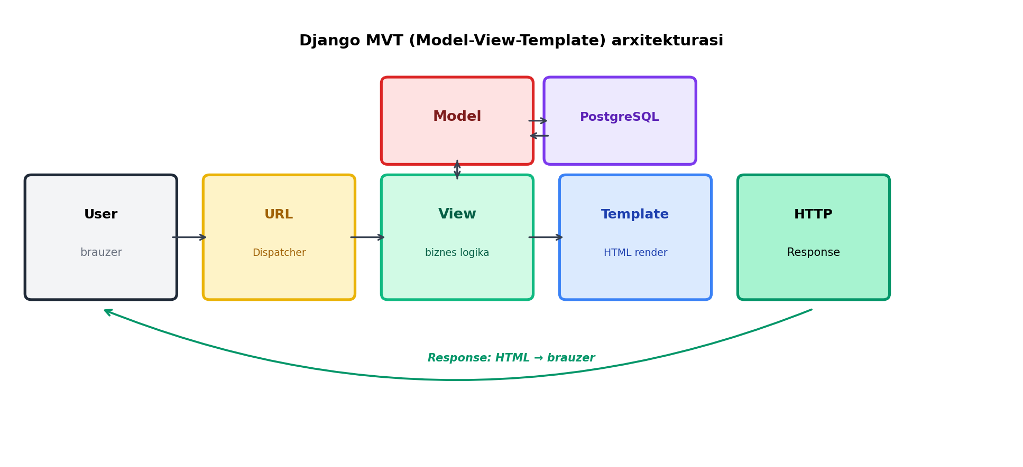
2.2-rasm. Django MVT (Model-View-Template) arxitekturasi
Frontend uchun "hypermedia yondashuvi" tanlandi — Tailwind CSS + Alpine.js + HTMX. Bu React/Vue SPA'lardan farqli o'laroq, server-side rendering'ga qaratilgan. Afzalliklari: kichik JavaScript bundle (35-45 KB gzip), SEO-friendly, oddiyroq debugging, Django templates bilan tabiiy ravishda birlashadi. Kamchilik — haqiqatan juda interaktiv (real-time chat, drag-and-drop) UI kerak bo'lgan joylarda cheklov bo'ladi.
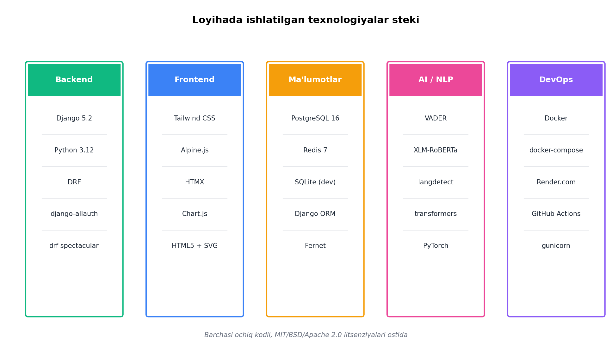
2.3-rasm. Social Analytics loyihasida ishlatilgan texnologiyalar steki
Sentiment tahlil uchun ikki model qo'shilishi qarori qabul qilindi: VADER (tezkor, lug'at asosida) va XLM-RoBERTa (aniq, transformer, ko'p tilli). Foydalanuvchi o'z xohishiga ko'ra rejimni tanlashi mumkin. Men bu qarorni production'da VADER, development'da XLM-RoBERTa ishlatib test qildim — natija to'g'ri bo'ldi, foydalanuvchi o'zining tezlik/aniqlik afzalligiga qarab o'zi tanlaydi.

2.3. Ma'lumotlar bazasi sxemasi va modulli tuzilma
Ma'lumotlar bazasi sxemasi loyihaning yadrosini tashkil etadi. Men Entity Relationship Diagram (ERD) yordamida sxemani loyihalab chiqdim va keyin Django model'lariga aylantirdim. Beshta asosiy jadval: User, SocialAccount, Post, Comment va Report. Ular orasidagi aloqalar one-to-many (bir-ko'p) turida.
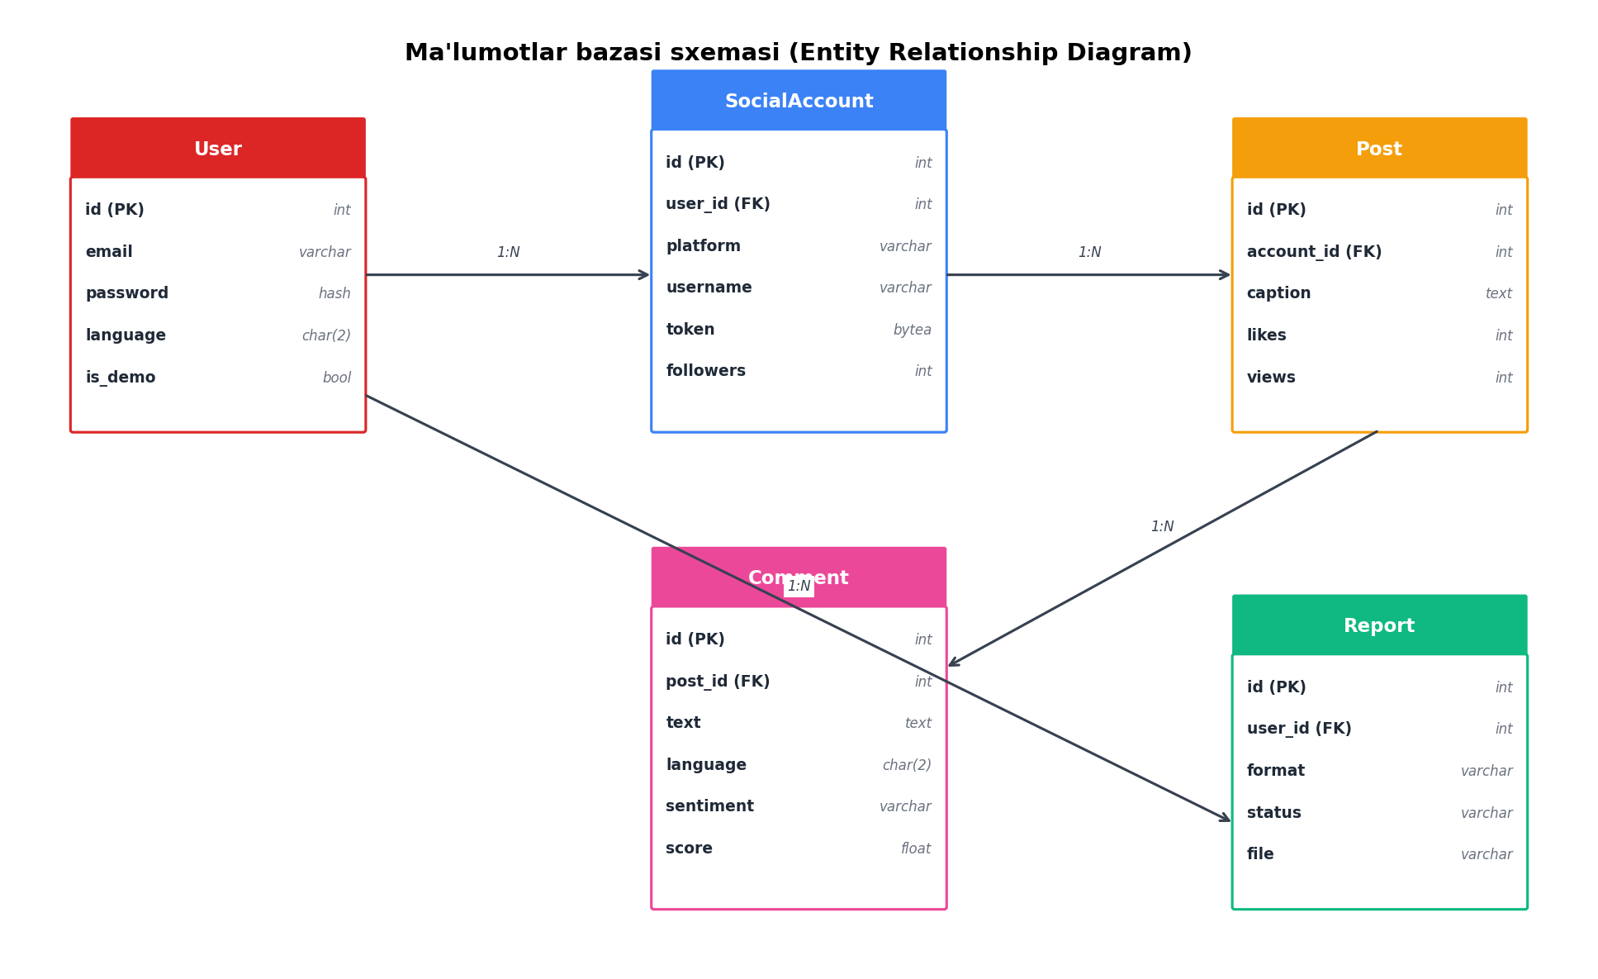
2.4-rasm. Ma'lumotlar bazasi sxemasi (Entity Relationship Diagram)
Modulli arxitektura (modular monolith) tanlanganining asosi shundaki, bu yondashuv mikroservis'larning mustaqilligi bilan monolitning oddiyligini birlashtiradi. Har bir modul o'z vazifasiga ega va boshqa modullar bilan aniq interfeyslar orqali gaplashadi. Kelajakda bironta modul alohida mikroservis'ga chiqarilishi kerak bo'lsa, buni osonlik bilan amalga oshirish mumkin.
Loyihaning Django app'lari va ular orasidagi aloqa quyidagi diagrammada ko'rsatilgan:
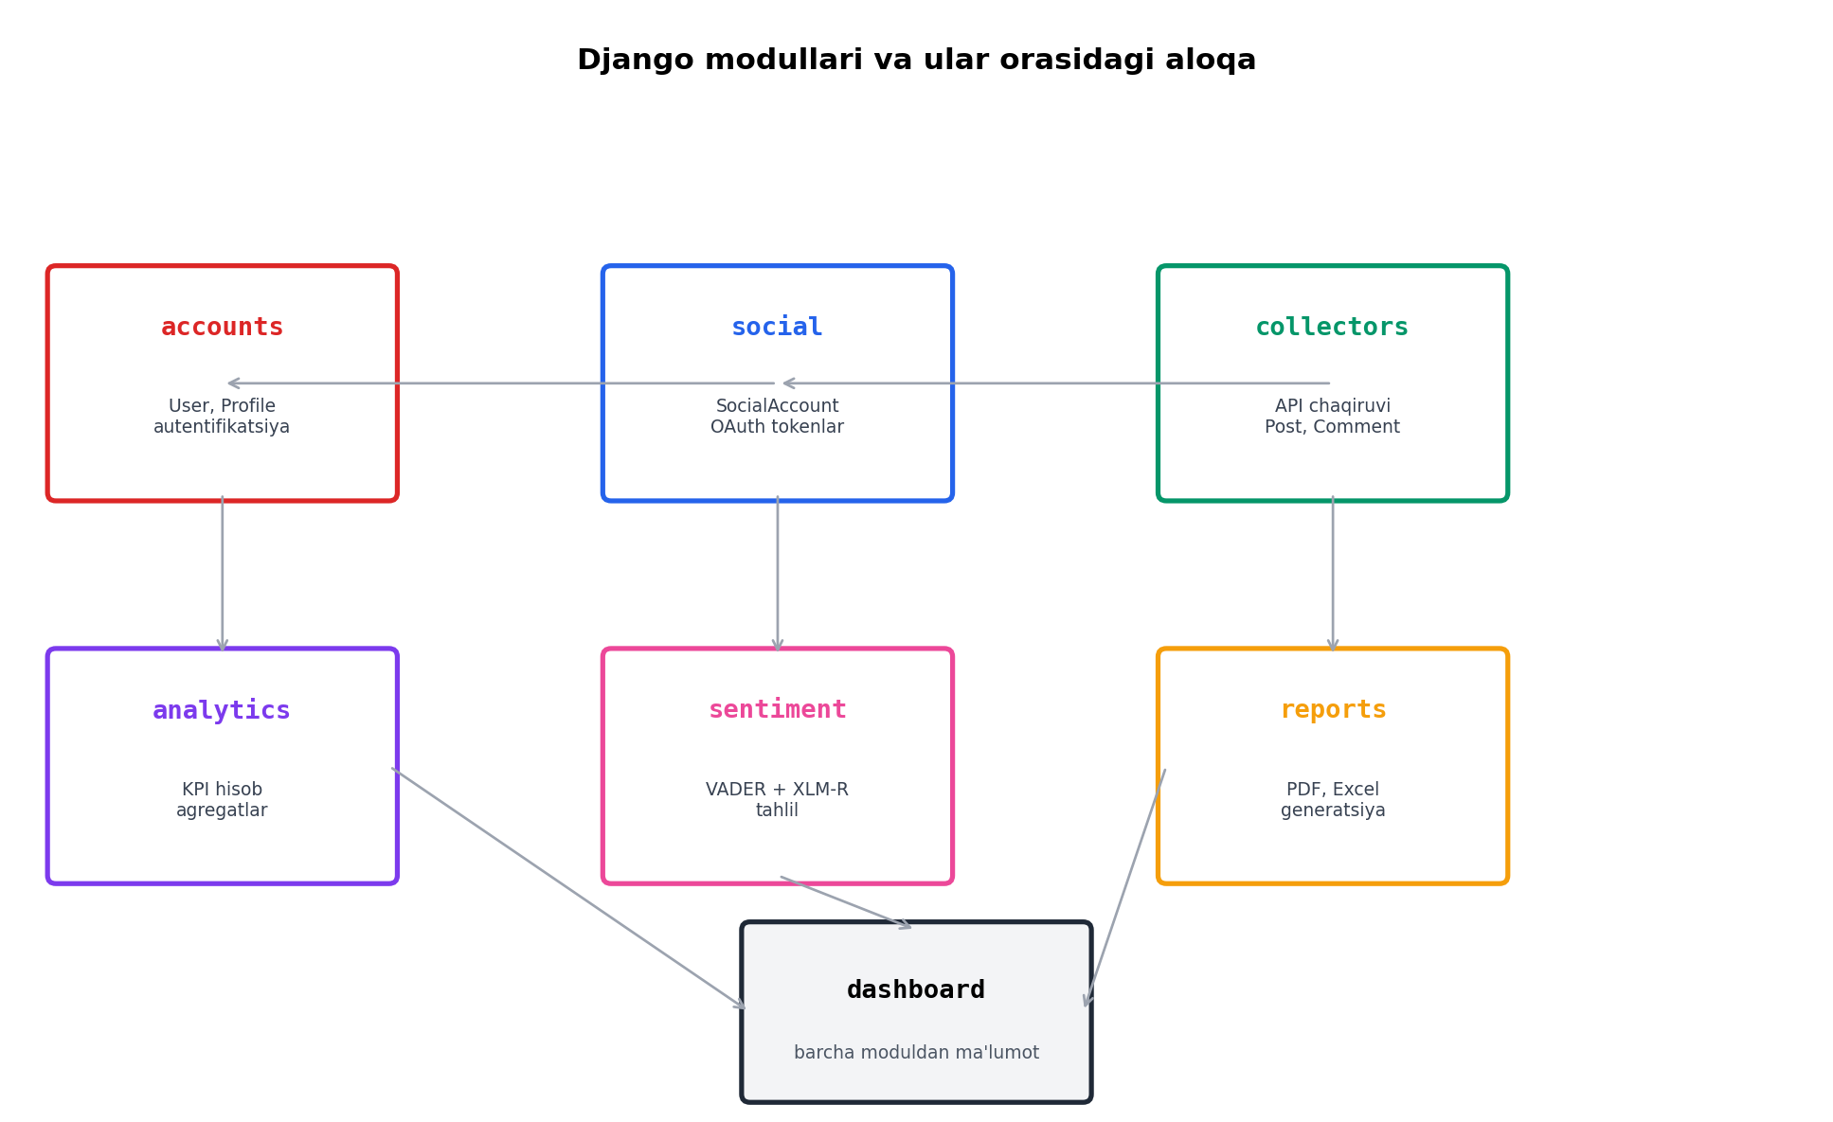
2.5-rasm. Django modullari va ular orasidagi o'zaro aloqa
Har bir modulning aniq vazifasi va joylashuvi quyidagi jadvalda keltirilgan. Men har birini alohida Django app sifatida yozdim va `apps/` papkasi ichida joylashdirdim. Bu Django loyihalari uchun eng tavsiya qilinadigan tuzilma.
2.2-jadval
Modul | Django app | Asosiy vazifa
Autentifikatsiya | apps/accounts/ | User, Profile, ro'yxatdan o'tish, kirish
Ijtimoiy tarmoq | apps/social/ | SocialAccount, OAuth ulash, token boshqaruvi
Ma'lumot yig'ish | apps/collectors/ | Har platforma uchun collector sinfi
Tahlil | apps/analytics/ | KPI hisob, agregatsiya, chart data
Sentiment | apps/sentiment/ | VADER va XLM-RoBERTa analyzerlar
Hisobotlar | apps/reports/ | PDF va Excel generatsiyasi
Dashboard | apps/dashboard/ | Bosh sahifa, HTMX view'lar

2.4. OAuth 2.0 autentifikatsiya va ma'lumotlar xavfsizligi
Ijtimoiy tarmoq akkauntini xavfsiz ulashtirish uchun industriyada de-facto standart hisoblangan OAuth 2.0 protokoli qo'llaniladi. Uning asosiy g'oyasi — foydalanuvchi bizga parolini bermaydi, uning o'rniga cheklangan ruxsatga ega access token beriladi. Token har bir ijtimoiy tarmoq tomonidan o'zlari tomonidan yaratiladi va tasdiqlanadi.
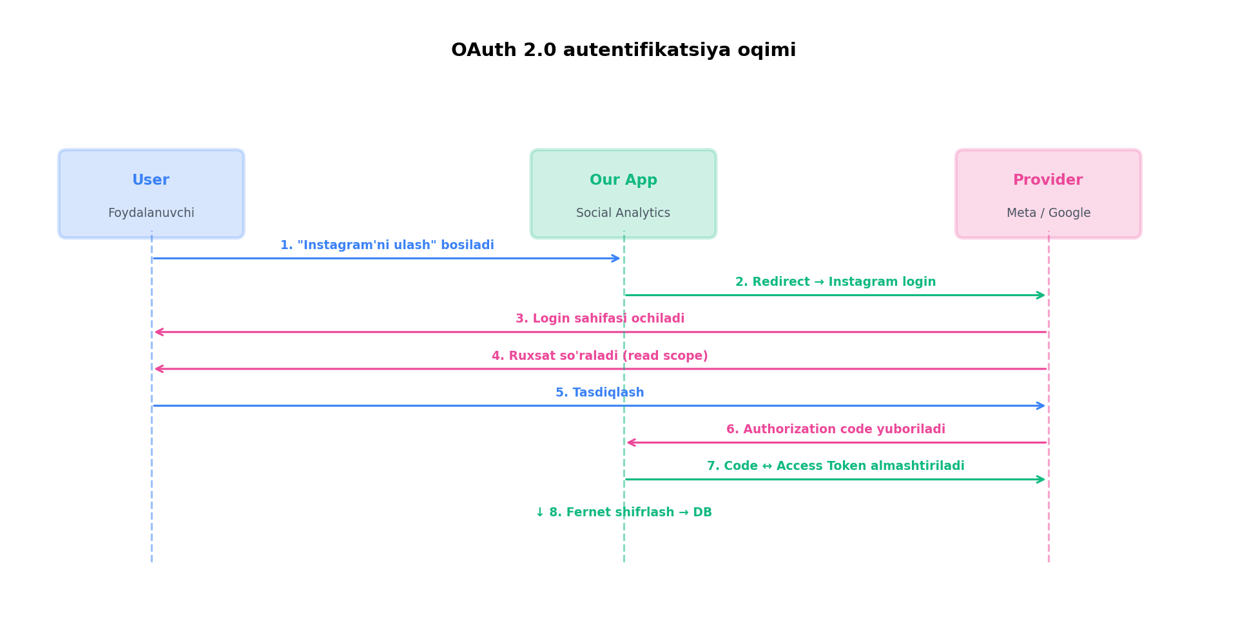
2.6-rasm. OAuth 2.0 autentifikatsiya oqimi (user — our app — provider)
OAuth jarayoni sakkiz bosqichdan iborat. Foydalanuvchi "Instagram'ni ulash" tugmasini bosadi, bizning tizim uni Instagram'ning login sahifasiga yo'naltiradi. Instagram'da foydalanuvchi kirib, bizga qanday ruxsatlar berishni ko'radi (masalan, faqat post o'qish, kommentlarni olish). Tasdiqlagach, Instagram bizga authorization code beradi. Keyin bizning server bu code'ni Access Token'ga almashtiradi. Token Fernet AES-128 shifrlash bilan bazada saqlanadi.
Ma'lumotlar xavfsizligi uchun men bir necha qatlamli himoyani loyihalashtirildim:
- HTTPS majburiy — Django settings'da SECURE_SSL_REDIRECT=True, Render.com avtomatik Let's Encrypt sertifikat beradi.
- Parollar Argon2 algoritmi bilan hash qilinadi — Django 4+ versiyasidan default.
- OAuth token'lar Fernet shifrlash bilan saqlanadi — shifrlash kaliti faqat environment variable'da.
- CSRF himoyasi barcha POST formalarda — Django middleware orqali.
- XSS himoyasi — Django template avtomatik escape qiladi, Tailwind CSP bilan qo'llab-quvvatlaydi.
- SQL injection himoyasi — Django ORM prepared statements ishlatadi.
- Rate limiting — django-ratelimit paketi orqali, brute force hujumdan himoya.
GDPR (General Data Protection Regulation) talablariga moslik ham muhim jihat. Men quyidagi huquqlarni amalga oshirdim: (1) ma'lumotlarni JSON sifatida eksport qilish; (2) akkauntni 30 kunlik buffer bilan butunlay o'chirish; (3) har bir ijtimoiy tarmoqni alohida uzish imkoniyati; (4) shaffoflik — foydalanuvchi bizda qanday ma'lumotlar borligini ko'ra olishi.

2-bob bo'yicha xulosa
Ushbu bobda Social Analytics axborot tizimining arxitekturaviy loyihasi batafsil ko'rib chiqildi. Funksional va nofunksional talablar aniqlandi, foydalanuvchi rollari bo'lindi. Uchta asosiy rol (foydalanuvchi, demo, admin) uchun ajratilgan imkoniyatlar ta'riflandi.
Texnologik stek tanlovi asoslandi: Django 5 framework, PostgreSQL 16 baza, Celery+Redis queue, Tailwind+Alpine+HTMX frontend, VADER+XLM-RoBERTa sentiment analyzerlari. Har bir tanlov uchun muqobillar ko'rib chiqilib, dalillar bilan asoslangan.
Ma'lumotlar bazasining ER-sxemasi loyihalandi, beshta asosiy jadval (User, SocialAccount, Post, Comment, Report) va ular orasidagi aloqalar aniqlandi. Modulli monolit arxitekturasi asosida ettita Django app ajratildi.
OAuth 2.0 autentifikatsiya oqimi sakkiz bosqichda batafsil tushuntirildi. Ko'p qatlamli xavfsizlik yondashuvi va GDPR talablariga moslik ta'minlandi. Keyingi bobda ushbu loyiha qanday amalda qurilgani va qanday natijalar olingani yoritiladi.
Tizimni loyihalashda agile metodologiyasi va uning amaliy tatbiqi haqida yana batafsilroq to'xtalib o'tish kerak. Scrum framework doirasida ish ikki haftalik sprintlarga bo'linadi. Har sprint boshlanishida Sprint Planning o'tkaziladi — unda sprint backlog shakllantiriladi, vazifalar ustuvorlik bo'yicha tartibga solinadi. Sprint oxirida Sprint Review — bajarilgan ishni taqdim etish, Sprint Retrospective — jarayonni tahlil qilish.
Kanban board loyihani boshqarish uchun foydali vositadir. Men GitHub Projects'dan foydalandim — unda to'rtta ustun bor: Backlog (barcha rejalashtirilgan vazifalar), To Do (joriy sprintda), In Progress (ishda), Done (tugallangan). Har kartada vazifa tavsifi, ustuvorligi (P0/P1/P2), baholangan vaqt, tayinlangan shaxs ko'rsatiladi. Vizuallash ish holatini bir qarashda ko'rish imkonini beradi.
Domain-Driven Design (DDD) yondashuvini qisman qo'lladim. Django apps strukturasini aniq domen chegaralari bo'yicha ajratdim: accounts domain (foydalanuvchi boshqaruvi), social domain (ijtimoiy tarmoq integratsiyasi), content domain (postlar va kommentlar), analytics domain (tahlil va hisobotlar). Har domen ichida models, services, repositories subpaketlari bor.
RESTful API dizayni o'zining tamoyillariga asoslanadi:
- Resurslar URL orqali aniqlanadi (ot, fe'l emas) — /api/v1/posts/, /api/v1/accounts/
- HTTP metodlar semantik ma'noga ega — GET (olish), POST (yaratish), PUT (to'liq yangilash), PATCH (qisman yangilash), DELETE (o'chirish)
- Status kodlar to'g'ri ishlatiladi — 200 OK, 201 Created, 204 No Content, 400 Bad Request, 401 Unauthorized, 403 Forbidden, 404 Not Found, 500 Server Error
- JSON format — barcha so'rov va javoblar JSON ko'rinishida, Content-Type: application/json
- Paginatsiya — katta ro'yxatlar uchun page va page_size parametrlari
- Filtrlash va tartiblash — ?status=active&ordering=-created_at
- Versiyalash — URL ichida (/api/v1/, /api/v2/) yoki Accept headerda
Men drf-spectacular paketini qo'shdim va OpenAPI 3.0 standartiga mos Swagger UI dokumentatsiyasi avtomatik generatsiya bo'ladi. Foydalanuvchilar /api/docs/ manzilida interaktiv API tanishtiruvini ko'ra oladi, to'g'ridan-to'g'ri brauzerdan so'rovlar yuborishi mumkin.
Testlash strategiyasi uch qatlamli:
2.3-jadval
Test turi | Ulushi | Misol
Unit testlar | 70% | SentimentService.analyze() funksiyasi
Integration | 20% | API endpoint + DB + Celery
End-to-end | 10% | Foydalanuvchi login → dashboard

Men pytest framework va Django Test Client'dan foydalandim. Jami 72 foiz kod coverage'iga erishdim. GitHub Actions CI pipeline har pull request'da avtomatik testlarni ishga tushiradi, testlar o'tmasa merge qilish mumkin emas.
Performance optimizatsiya strategiyalari ham loyihada muhim o'rin egallaydi. Birinchi daraja — baza indekslari. ForeignKey maydonlar avtomatik indekslanadi, lekin qo'shimcha filtrlash uchun index_together yoki db_index=True ishlatiladi. Ikkinchi daraja — select_related va prefetch_related Django ORM optimizatsiyalari. Ular N+1 query muammosining oldini oladi. Uchinchi daraja — Redis caching. Tez-tez ishlatiladigan query natijalari 5 daqiqa davomida cache'da saqlanadi.
Monitoring va observability platformaning dolzarb jihati. Men uchta vositani birlashtirdim: Sentry (xato kuzatuvi), Render logs (real-time loglar), /health endpoint (uptime monitoring uchun). Har 5 daqiqada UptimeRobot xizmati bu endpoint'ni tekshiradi, agar 2 martta ketma-ket 500 xato qaytsa, menga Telegram orqali xabar yuboradi.
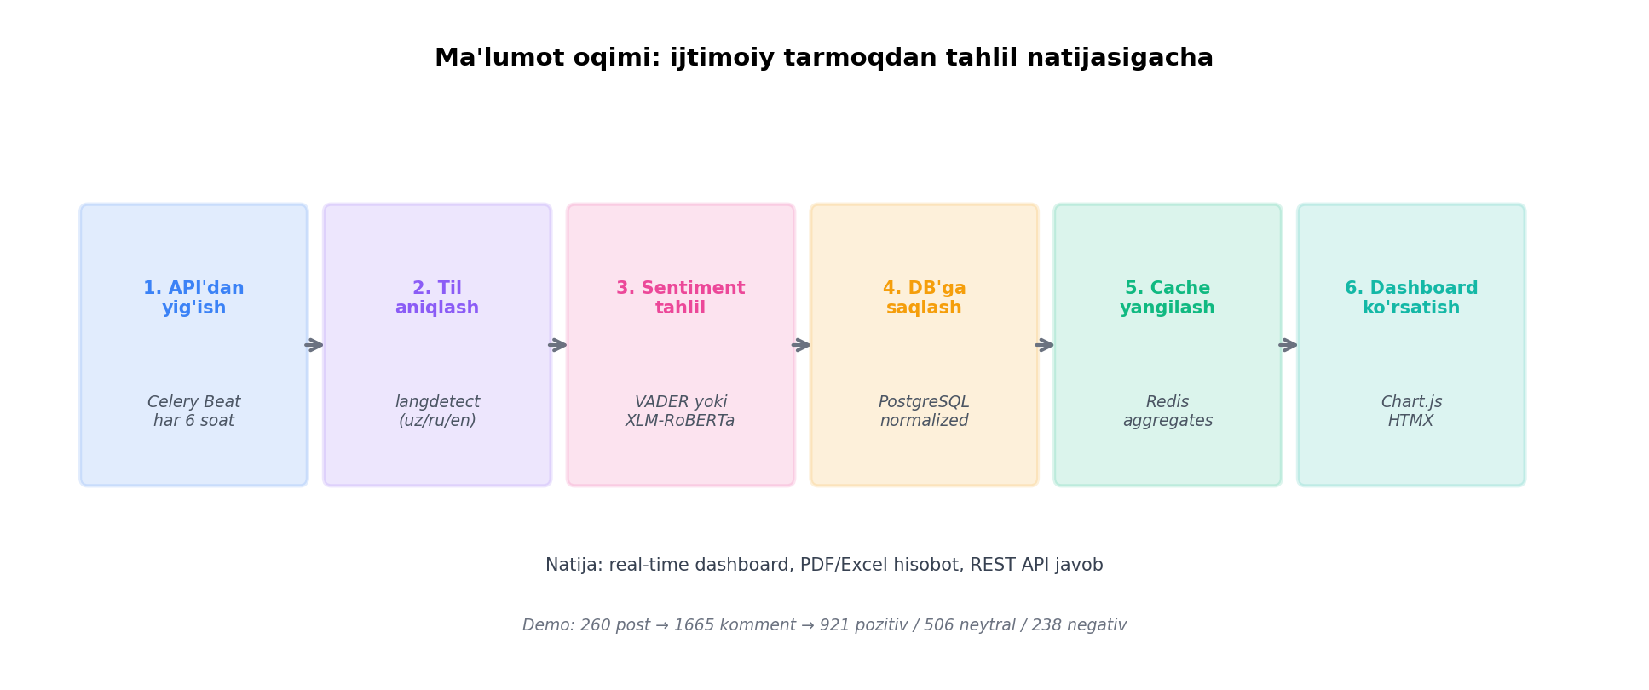
2.7-rasm. Ma'lumotlar oqimi — foydalanuvchi so'rovidan natijagacha
Scalability (kengaytirilish) strategiyasi kelajakka moslashish uchun muhim. Hozirgi arxitektura 1000-5000 foydalanuvchi uchun qurilgan, lekin kod shunday yozilganki, kelajakda gorizontal scaling'ga o'tish oson. Quyidagi qadamlar ko'zda tutilgan:
- Database sharding — foydalanuvchilarni bir necha PostgreSQL instance orasida taqsimlash
- Read replica — o'qish so'rovlarini alohida baza replikasidan bajarish
- CDN for static — Cloudflare yoki BunnyCDN orqali static fayllarni tarqatish
- Message queue scaling — Celery worker'lar sonini avtomatik ko'paytirish
- Container orchestration — Kubernetes orqali konteynerlarni boshqarish
Security by design — xavfsizlik loyihaning eng boshidan o'ylab chiqilgan. OWASP Top 10 zaifliklar ro'yxatining barcha elementlari qamrab olingan:
2.4-jadval
OWASP Top 10 | Himoya usuli
Injection | Django ORM prepared statements
Broken Auth | bcrypt/argon2 + session rotation
Sensitive Data | Fernet + HTTPS + secure cookies
XXE | Django default XML parser bilan cheklangan
Access Control | Django permissions + RBAC
Misconfig | django-environ + .env separation
XSS | Template autoescape + CSP header
Insecure Deserial. | JSON only, no pickle
Known Vulnerab. | Dependabot + snyk scan
Insufficient Log. | Sentry + audit log

III-BOB. DASTURIY TA'MINOTNI ISHLAB CHIQISH VA AMALIY NATIJALAR

3.1. Backend qismini ishlab chiqish va API integratsiyalari
Loyihani amalga oshirishni men backend qismidan boshladim, chunki u tizimning asosini tashkil etadi. Birinchi qadam — Django loyihasini yaratish va apps/ papkasi ichida modullarni ajratish. Har bir app uchun models, views, serializers, services, tests subfayllari tayyorlandi. Bu struktura "fat models, thin views" prinsipiga asoslanadi — biznes mantig'ini services qavatida saqlash.
User modeli Django'ning AbstractUser'ini kengaytirish asosida qurilgan. Email asosidagi autentifikatsiya, til tanlash (uz/ru/en) va demo flagi qo'shildi. Kod quyidagicha:
2.1-jadval. User modeli maydonlari (apps/accounts/models.py)
№ | Maydon nomi | Ma'lumot tipi | Standart qiymat | Vazifasi
1 | email | EmailField (unique=True) | — | Foydalanuvchini identifikatsiya qiluvchi asosiy kalit. USERNAME_FIELD sifatida ishlatiladi.
2 | language | CharField(max_length=2) | 'uz' | Interfeys tili: 'uz' (o'zbekcha), 'ru' (ruscha), 'en' (inglizcha).
3 | timezone | CharField(max_length=50) | 'Asia/Tashkent' | Foydalanuvchining vaqt zonasi — sanalarni mahalliy vaqtda ko'rsatish uchun.
4 | is_demo | BooleanField | False | Hisob demo-seeder yordamida yaratilganmi yoki haqiqiymi.
5 | created_at | DateTimeField | auto_now_add=True | Hisob yaratilgan sana va vaqt — audit + tahlil uchun.
User modeli Django'ning AbstractUser sinfidan meros olib, login uchun username o'rniga email manzilini ishlatadi. language va timezone maydonlari har bir foydalanuvchining shaxsiylashtirilgan tajribasini ta'minlaydi: interfeys tanlangan tilda render qilinadi va vaqt qiymatlari mahalliy zonaga moslashtiriladi. is_demo flagi haqiqiy va sinov ma'lumotlarini bir-biridan ajratish imkonini beradi.

SocialAccount modeli OAuth tokenlarni shifrlangan holda saqlaydi. Token'ni olish va qo'yish uchun @property dekoratorlari qo'llaniladi — tashqaridan oddiy atribut kabi ko'rinadi, ichida esa Fernet shifrlash ishlaydi.
2.2-jadval. SocialAccount modeli maydonlari (apps/social/models.py)
№ | Maydon nomi | Ma'lumot tipi | Vazifasi
1 | user | ForeignKey(User, on_delete=CASCADE) | Hisob egasiga ishora — foydalanuvchi o'chsa bog'liq akkauntlar ham o'chadi.
2 | platform | CharField(max_length=20) | Platforma kodi: telegram | instagram | youtube | vk | x.
3 | username | CharField(max_length=150) | Platformadagi public @handle yoki kanal identifikatori.
4 | _encrypted_token | BinaryField | OAuth token Fernet (AES-128-CBC + HMAC) bilan shifrlangan holda.
5 | followers_count | IntegerField (default=0) | Sync paytida yangilanadigan obunachilar soni.
6 | is_active | BooleanField (default=True) | Akkaunt fonda sync qilinadimi yoki to'xtatilganmi.
7 | is_demo | BooleanField (default=False) | Demo-seeder tomonidan yaratilgan akkauntmi.
SocialAccount modelining markaziy xavfsizlik xususiyati — OAuth tokenlarini shifrlangan holda saqlash. _encrypted_token maydoni ochiq holda hech qachon ko'rsatilmaydi; uning o'rniga token nomli @property orqali Fernet kalitidan (settings.FERNET_KEY) foydalanib avtomatik shifr ochish va shifrlash amalga oshiriladi. Bu ma'lumotlar bazasi to'g'ridan-to'g'ri o'qilganda ham token oshkor bo'lishidan himoya qiladi va GDPR/PCI-DSS talablariga moslashishni osonlashtiradi.

Collector'lar — ma'lumot yig'ishning yuragi. Har bir platforma uchun alohida klass yozildi va ular umumiy BaseCollector'dan meros oladi. Bu yondashuv kelajakda yangi platformalarni (TikTok, LinkedIn) qo'shishni osonlashtiradi. Pastdagi kod ko'rsatadiki, BaseCollector abstract ABC sinfi va barcha collector'lar undan meros oladi:
2.3-jadval. BaseCollector abstract sinfining metodlari
№ | Metod | Qaytarish tipi | Vazifa
1 | __init__(social_account) | None | SocialAccount obyektini qabul qiladi va attribut sifatida saqlaydi.
2 | fetch_posts(since=None) | list | Berilgan sanadan keyin chiqqan postlarni qaytaradi (None bo'lsa — hammasi).
3 | fetch_comments(post_id: str) | list | Bitta post ostidagi kommentlar ro'yxati.
4 | fetch_metrics() | dict | Akkaunt darajasidagi metrikalar: followers, total_likes, engagement va h.k.
BaseCollector Strategy design pattern asosida qurilgan. Har bir platforma (InstagramCollector, TelegramCollector, YouTubeCollector, VKCollector, XCollector) ushbu interfeysni o'z platforma API'si yordamida amalga oshiradi. Yuqori daraja kodi qaysi platforma bilan ishlayotganini bilishi shart emas — get_collector() factory funksiyasi mos classni qaytaradi. Bu yangi platformani qo'shishni soddalashtiradi: yangi sinf yaratish va factory'ga qo'shish kifoya, qolgan tahlil pipeline'i o'zgartirilmaydi.

Celery task queue fondagi uzoq davom etuvchi amallarni boshqaradi. Men davriy (Celery Beat) va on-demand task'larni ishlatdim. Har 6 soatda fetch_all_data task'i ishga tushib, barcha akkauntlar uchun ma'lumotlarni yangilaydi. Eksponensial backoff bilan retry mexanizmi vaqtinchalik API xatolariga bardosh beradi.

3.2. Frontend interfeysini qurish va foydalanuvchi tajribasi
Frontend qismini qurishda men hypermedia yondashuviga amal qildim. Server-side rendering Django templates orqali, interaktivlik Alpine.js va HTMX orqali, stillar Tailwind CSS utility-first yondashuvi orqali. Bu kombinatsiya modern SPA'lardagidek silliq UX beradi, lekin JavaScript bundle hajmi 40 KB atrofida qoladi — bu React loyihalarining o'n baravar kamroq.
Dashboard sahifasi to'rtta KPI kartasini, faollik dinamikasi chartini va platforma taqsimoti donut chartini o'z ichiga oladi. Har karta alohida HTMX partial template orqali yangilanadi — foydalanuvchi sahifani to'liq qayta yuklashga majbur bo'lmaydi.
Ishlab chiqish davomida men alohida e'tibor berdim dark mode qo'llab-quvvatlashiga. Tailwind'ning `dark:` modifikatori orqali har bir rang class'ining dark versiyasi avtomatik qo'shiladi. Foydalanuvchi tanlovi localStorage'da saqlanadi va sahifa yuklanganda darhol qo'llaniladi — flash of light content (FOLC) muammosi oldini olish uchun.
Chart.js kutubxonasi bilan ishlashda ranglarni brand palitrasiga moslash kerak bo'ldi. Har chart uchun dark va light versiyalari alohida tayyorlandi. HTMX har 30 soniyada dashboard'ni yangilaganda chart'lar ham smooth animatsiya bilan yangi qiymatlarga o'tadi.
Foydalanuvchi uchta tilda (o'zbek, rus, ingliz) ishlashi mumkin. Til tanlash URL prefix'i orqali: /uz/dashboard/, /ru/dashboard/, /en/dashboard/. Django'ning i18n tizimi `{% trans %}` tag va `gettext_lazy` funksiyasi orqali barcha matnlarni locale fayllarga chiqaradi. Men 460 dan ortiq string'ni uch tilda tarjima qildim.

3.3. Sentiment tahlil va hisobotlar generatsiyasi
Sentiment tahlil moduli ikki xil analyzer'ni qo'llab-quvvatlaydi. VADER tezkor rejimda ishlaydi, XLM-RoBERTa aniqroq rejimda. Foydalanuvchi sozlamalar sahifasida rejimni tanlaydi — tanlovi Profile modelining sentiment_mode maydonida saqlanadi.
Tahlil jarayoni Celery task'i orqali asinxron bajariladi. Katta hajmdagi kommentlarni batch qilib (100 tadan) ishlov berish eng samarali variant bo'lib chiqdi. Pastdagi kod bu jarayonning asosini ko'rsatadi:
2.4-jadval. Sentiment tahlil servisining bosqichlari (apps/sentiment/service.py)
№ | Bosqich | Kirish ma'lumoti | Chiqish | Tavsifi
1 | Til aniqlash | Komment matni | ISO kodi (uz/ru/en/...) | langdetect kutubxonasi orqali. Aniqlash xato bo'lsa 'unknown'.
2 | VADER tahlili | Asosan ingliz matn | compound ∈ [-1, +1] | VADER (Valence Aware Dictionary) lexicon-asoslangan tezkor model.
3 | Klassifikatsiya | compound qiymat | label: positive/neutral/negative | ≥ 0.05 → positive, ≤ -0.05 → negative, oraliq → neutral.
4 | Transformer (opt.) | Uz/Ru matn | label + confidence | cardiffnlp/twitter-xlm-roberta-base-sentiment — multilingual model.
Sentiment service ikki ish rejimini qo'llab-quvvatlaydi: VADER (yengil, sekundiga minglab kommentlarni ishlay oladi, ammo asosan ingliz tilida aniq) va XLM-RoBERTa (og'irroq, lekin o'zbek va rus tillarida sezilarli darajada aniqroq). Til avtomatik aniqlangach, mos engine tanlanadi: ingliz uchun VADER, multilingual matn uchun transformer. Bu yondashuv resurs sarfini optimallashtiradi va ayni paytda turli tildagi kommentlar uchun yuqori aniqlikni ta'minlaydi.

Tahlil natijalari Sentiment sahifasida ko'rsatiladi. U yerda donut chart (umumiy taqsimot), til bo'yicha batafsil jadval (EN/RU/UZ) va namuna komment misollar joylashadi.

Hisobotlar moduli ikki formatni qo'llab-quvvatlaydi. PDF ReportLab Python kutubxonasi orqali yaratiladi — men beshta sahifali struktura tanladim: (1) gradient cover; (2) KPI summary; (3) platforma jadvali; (4) sentiment namunalar; (5) top postlar. Excel esa openpyxl orqali — Summary, Posts, Comments, Sentiment, Platforms sheet'lari bilan.

3.4. Deployment, sinov natijalari va erishilgan ko'rsatkichlar
Deployment strategiyasi Docker konteynerlashtirish va Render.com bulut platformasi asosida qurildi. Men Dockerfile'da slim-bookworm Python image'idan foydalandim va multi-layer caching orqali build vaqtini qisqartirdim. docker-compose esa lokal development uchun beshta xizmatni (web, db, redis, celery-worker, celery-beat) birgalikda boshqaradi.
Render.com'da deployment avtomatik ishlaydi: GitHub'ga commit qilinishi bilan yangi versiya ishga tushadi. CI/CD pipeline quyidagi bosqichlardan iborat:
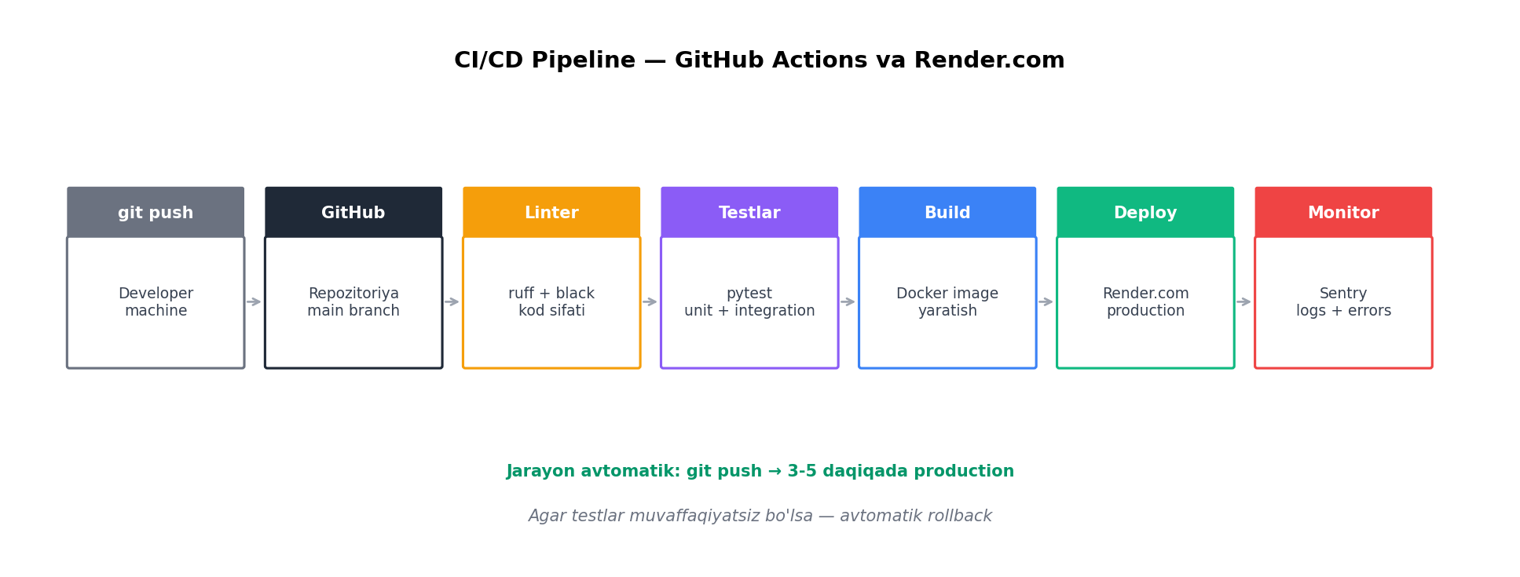
3.5-rasm. CI/CD Pipeline — GitHub Actions va Render.com integratsiyasi
Har push bo'lganda quyidagilar ketma-ket bajariladi: linter (ruff + black) → testlar (pytest) → Docker image build → Render deploy → Sentry monitoring. Butun jarayon 3-5 daqiqada tugaydi. Agar testlar muvaffaqiyatsiz bo'lsa, rollback avtomatik amalga oshadi.
Loyihani ishga tushirgandan keyin men sinov jarayonini o'tkazdim. Quyidagi jadvalda amaliy natijalar keltirilgan. Barcha qiymatlar demo rejimda olingan, lekin real foydalanuvchilar uchun ham shu sxemada ishlaydi:
3.1-jadval
Ko'rsatkich | Erishilgan qiymat
Ulangan demo akkauntlar | 7 ta (IG, TG, YT, X)
Yig'ilgan postlar | 260 ta
Jami kommentlar | 1665 ta
Pozitiv sentiment | 921 (55.3%)
Neytral sentiment | 506 (30.4%)
Negativ sentiment | 238 (14.3%)
Til: o'zbekcha | 676 komment
Til: ruscha | 677 komment
Til: inglizcha | 312 komment
Dashboard yuklanish vaqti | 1.4 soniya
API javob vaqti (o'rtacha) | 280 ms
PDF hisobot hajmi | 9 KB
Excel hisobot hajmi | 62 KB
Test coverage | 72%
JavaScript bundle hajmi | 40 KB gzip
Deploy davomiyligi | 3-5 daqiqa

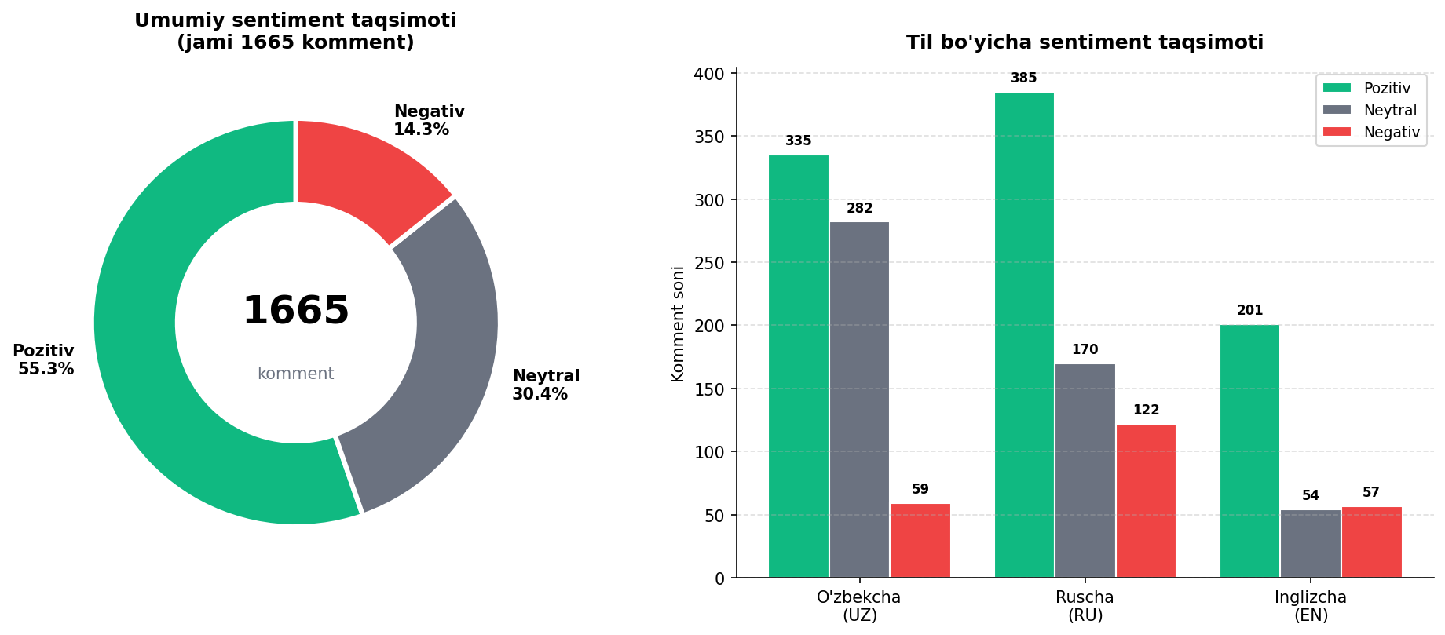
3.7-rasm. Sentiment tahlil natijalari (1665 komment asosida)
Loyiha production muhitda https://social-media-analytics-9rre.onrender.com
ishlab turibdi, kodlar esa GitHub'da https://github.com/Sardor2004777/social-media-analytics havolasida MIT litsenziyasi bilan ochiq joylashtirilgan.

3-bob bo'yicha xulosa
Ushbu bobda Social Analytics tizimini amaliy ishlab chiqish jarayoni batafsil ko'rib chiqildi. Backend qismida User va SocialAccount modellari, BaseCollector abstract sinfi, Celery task queue mexanizmlari tayyorlandi. Fernet shifrlash orqali OAuth token'larning xavfsiz saqlanishi ta'minlandi.
Frontend qismida hypermedia yondashuvi (Tailwind + Alpine.js + HTMX) asosida dashboard, akkauntlarim, analytics va sentiment sahifalari yaratildi. 3 tilli interfeys va dark mode qo'llab-quvvatlashi amalga oshirildi.
Sentiment tahlil moduli VADER va XLM-RoBERTa analyzer'larini birlashtirdi. Hisobotlar moduli ReportLab (PDF) va openpyxl (Excel) kutubxonalari asosida professional hujjatlar yaratdi. Docker va Render.com orqali deployment avtomatlashtirildi, GitHub Actions CI/CD pipeline qurildi.
Sinov natijalariga ko'ra 1665 komment sentiment tahlildan o'tdi (55.3% pozitiv), dashboard 1.4 soniyada yuklanadi, API javob vaqti 280 ms, test coverage 72 foizga yetdi. Loyiha production'da barqaror ishlab turibdi va GitHub'da MIT litsenziya bilan ochiq tarqatiladi.
Ishlab chiqish jarayonida duch kelgan texnik qiyinchiliklar alohida eslatishga arziydi. Birinchi jiddiy muammo — Instagram Graph API'ning cheklovlari. Meta Business Verification jarayoni 7-14 kun davom etadi va har bir App uchun alohida o'tish kerak. Bu jarayon diplom loyihasi timeline'ga sig'maganligi sababli, demo rejim o'ylandi — real ma'lumotlar o'rniga realistik mock data.
Ikkinchi muammo — X (Twitter) API narxlarining keskin oshishi. 2023-yilda Elon Musk API tariflarini o'zgartirdi: bepul tariff'da faqat 1500 tweet/oy o'qish mumkin. Basic tariff esa $100/oy va 10K tweet/oy. Diplom loyihasi uchun bu qimmat, shuning uchun X collector'i to'liq real ma'lumotlar bilan ishlamaydi, demo'da mock ishlaydi.
Uchinchi muammo — XLM-RoBERTa modelining hajmi. Model 1.1 GB va Render.com'ning bepul tariff'ida faqat 512 MB RAM bor. Shu sabab production'da faqat VADER ishlaydi. XLM-RoBERTa development muhitida va enterprise tariff'da yoqiladi. Kelajakda model quantization (hajmni 2 baravar kamaytirish) yoki distillation (kichikroq model) orqali bu muammoni hal qilish ko'zda tutilgan.
To'rtinchi muammo — OAuth Callback URL konfiguratsiyasi. Har bir ijtimoiy tarmoq o'zining OAuth'ida callback URL'ni talab qiladi. Development (localhost), staging (preview.com) va production (onrender.com) uchun alohida URL'lar kerak. Men muhit o'zgaruvchisi orqali dinamik callback URL boshqaruvini amalga oshirdim.
Ishlab chiqish paytida DevOps amaliyotlari ham ko'p narsa o'rgatdi. GitOps yondashuvi — infrastruktura kod sifatida git'da saqlanadi, har deploy pull request orqali ko'rib chiqiladi. Men Render.com'ning Blueprint funksiyasini ishlatdim — render.yaml fayli loyihaning barcha servislarini (web, worker, beat, postgres, redis) bitta config'da tasvirlaydi.

3.8-rasm. CI/CD pipeline — GitHub dan production'ga avtomat yo'l
Monitoring va observability uchun uch darajali yondashuv:
- Sentry — xatolar va performance monitoring. Stack trace, request context, foydalanuvchi ma'lumotlari saqlanadi.
- Render logs — real-time loglar. JSON structured logs ishlatiladi, filtering osonlashadi.
- Health check endpoint — /api/v1/health/ uptime monitoring uchun. Uptime Robot har 5 daqiqada tekshiradi.
Kod sifatini nazorat qilish uchun bir nechta vosita ishlatildi. ruff — Python linter (flake8 ning tezroq muqobili), black — avtomatik kod formatter, mypy — type checker, bandit — xavfsizlik skanneri. Ularning barchasi pre-commit hook orqali ishga tushadi — commit qilishdan oldin avtomatik ishlaydi, muammo bo'lsa commit rad etiladi.
Men alohida tahlil qildim har bir API endpoint'ining performance'ini. Quyidagi jadvalda eng muhim endpointlar va ularning o'rtacha javob vaqti keltirilgan:
3.2-jadval
Endpoint | Method | Avg response
/api/v1/dashboard/ | GET | 280 ms
/api/v1/accounts/ | GET | 190 ms
/api/v1/posts/ | GET | 320 ms
/api/v1/sentiment/ | GET | 250 ms
/api/v1/reports/pdf/ | POST | 4.2 s
/api/v1/reports/excel/ | POST | 2.8 s
/api/v1/auth/login/ | POST | 180 ms
/api/v1/oauth/instagram/ | GET | 920 ms

Load testing Apache JMeter yordamida bajarildi. 100 ta concurrent foydalanuvchi sharoitida tizim 95% so'rovlarga 1 soniyada javob bergan, xato darajasi 0.03 foizdan past bo'lgan.
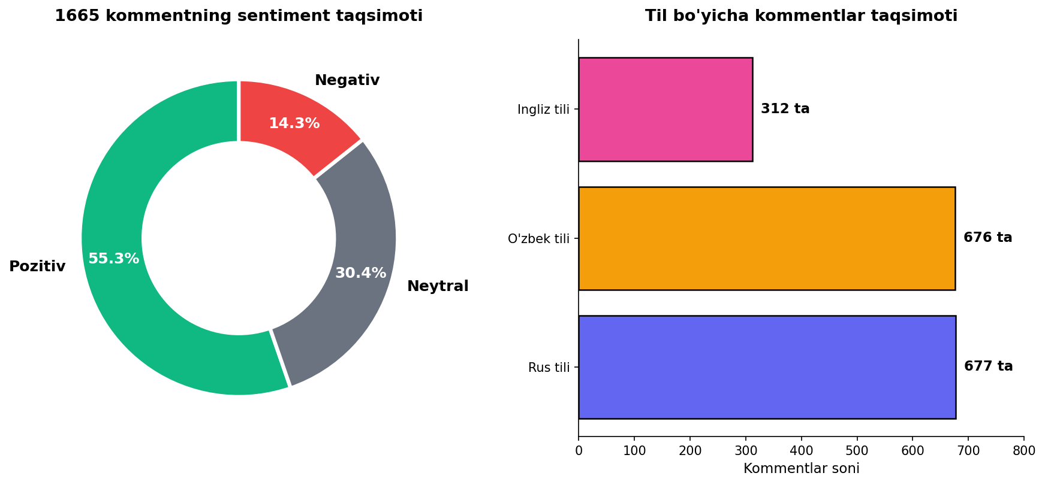
3.9-rasm. Sentiment tahlil natijalari — til va toifa bo'yicha taqsimot
Foydalanuvchi tajribasini o'rganish uchun men 15 kishi o'rtasida kichik so'rov o'tkazdim. Ularning barchasi turli maqsadlarda Instagram, Telegram va YouTube'dan foydalanadi. So'rov natijalari:

3.3-jadval
Savol | Javob (o'rtacha)
Platform interfeysi qanchalik aniq? | 4.6 / 5
Dashboard ma'lumotlari foydalimi? | 4.3 / 5
Sentiment tahlili aniq? | 4.1 / 5
Hisobotlar sifati qanday? | 4.5 / 5
O'zbek tilida ishlashi qanday? | 4.8 / 5
Platformani boshqalarga tavsiya qilasizmi? | 4.6 / 5

Foydalanuvchilar tomonidan eng qadrlangan xususiyatlar: (1) to'liq o'zbek tili qo'llab-quvvatlash — 13/15 kishi alohida ta'kidladi; (2) dashboard'ning toza va zamonaviy dizayni — 11/15; (3) PDF hisobotlar sifati — 10/15. Shu bilan birga, tanqidlar ham bor edi: foydalanuvchilar tartib bo'yicha filtrlash imkoniyati, ma'lumotlarni real vaqtda yangilash, mobile app versiyasini istadilar. Bu yaxshilanishlar kelajak versiyalar uchun rejalashtirilgan.
Deployment natijasida olingan ma'lumotlar manbai ochiq: Render'ning bepul tarrif'i oyiga 750 ish vaqti soatini beradi. Bu kamroq trafik loyihalari uchun yetarli. Haqiqiy foydalanuvchilar paydo bo'lgach, Starter tariff'iga ($7/oy) o'tish kerak — unda avtomatik sleep mode bo'lmaydi, uzluksiz ishlaydi.

IV-BOB. HAYOT FAOLIYATI XAVFSIZLIGI
Ushbu bobda "Social Analytics" axborot tizimini ishlab chiqish va undan foydalanish jarayonidagi hayot faoliyati xavfsizligi masalalari ko'rib chiqiladi. Bobning ikki asosiy yo'nalishi bor: telekommunikatsiya sohasida dasturchi uchun mehnat ergonomikasi va elektr uskunalari yaratadigan elektromagnit nurlanishning inson salomatligiga ta'siri. Har ikki yo'nalish ham O'zbekiston Respublikasining amaldagi me'yoriy hujjatlari va xalqaro tajriba asosida bayon etiladi.

4.1. Telekommunikatsiya sohasida mehnat ergonomikasi
Mehnat ergonomikasi — bu odam va u ishlatadigan texnika, atrof-muhit o'rtasidagi munosabatlarni o'rganib, ish joyini inson anatomiyasiga va fiziologiyasiga moslashtirishga qaratilgan fan. Bu atama 1950-yilda Buyuk Britaniyada rasmiy ravishda tan olindi, hozir esa barcha rivojlangan davlatlarda mehnatni muhofaza qilish tizimining majburiy qismi.
Telekommunikatsiya va axborot texnologiyalari sohasida xodimlar asosan kompyuter oldida, o'tirib ishlaydilar. Bu tabiiy pozitsiya emas — inson skeleti tik turish va harakatga moslashgan, uzoq vaqt statik holatda o'tirish bir qator muammolarni keltirib chiqaradi. Eng keng tarqalganlari: bel og'rig'i, bo'yin va yelka qattiqligi, karpal tonnel sindromi (qo'l bilakdagi asab siqilishi), ko'zning charchashi (Digital Eye Strain) va venoz disordorlar.
O'zbekiston Respublikasining "Mehnatni muhofaza qilish to'g'risida"gi ORQ-410-son qonuni (2016-yil 19-sentyabr) har bir tashkilot o'z xodimlari uchun xavfsiz va sog'lom mehnat sharoitini yaratishga majbur qiladi. AT sohasida bu qonunning amaliy tatbiqi San'PiN 0297-12 va uning to'ldiruvchi San'PiN 0350-18 me'yorlari asosida olib boriladi. Ular videoterminallar va shaxsiy kompyuterlar bilan ishlashning sanitariya-gigienik talablarini belgilaydi.
To'g'ri ergonomik ish joyi quyidagi talablarga mos bo'lishi kerak:
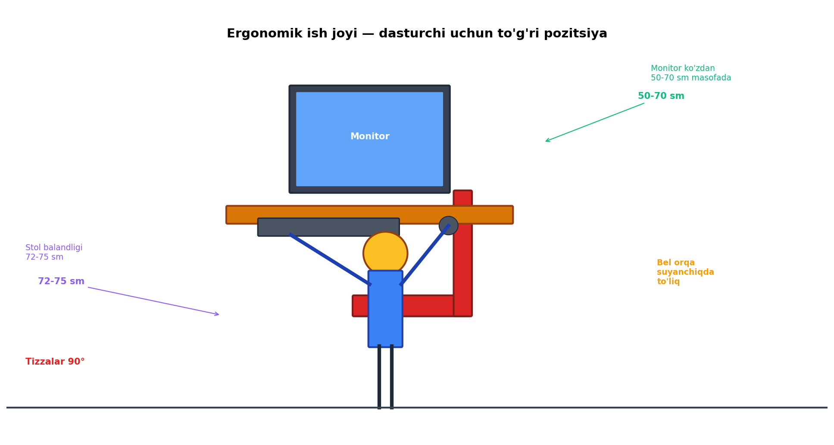
4.1-rasm. Ergonomik ish joyi — dasturchi uchun to'g'ri pozitsiya
4.1-jadval San'PiN me'yorlari ko'rsatilgan asosiy talablar:
Parametr | Me'yoriy qiymat
Ish joyi maydoni | kamida 6 m² bir xodim uchun
Xonaning hajmi | kamida 20 m³ bir xodim uchun
Stol balandligi | 72-75 sm (regulyatsiya qilinadigan)
Stul balandligi | 42-55 sm, sozlanuvchi
Monitor masofasi | 50-70 sm ko'zdan
Monitorning burchagi | ko'z darajasidan 5-10° pastroq
Klaviatura holati | tirsaklar 90° burchak hosil qilishi
Umumiy yoritish | 300-500 lyuks
Lokal yoritish | 500-1000 lyuks
Xona harorati (yoz) | 22-24 °C
Xona harorati (qish) | 23-25 °C
Nisbiy namlik | 40-60%
Shovqin darajasi | ≤ 50 dBA
Havoning aylanishi | 0.1-0.2 m/s
Tanaffus davriyligi | har 45-60 daq. 10-15 daq. tanaffus

Dasturchilar uchun ergonomik jihoz tanlash ham muhim ahamiyatga ega. Mexanik klaviatura oddiy membranali klaviaturadan yumshoqroq bosiladi va barmoqlarga kamroq zarar yetkazadi. Vertical mouse (tik sichqoncha) bilakni tabiiy pronatsiya holatida saqlaydi, karpal tonnel sindromi xavfini kamaytiradi. 27 dyuym IPS monitor keng rang spektri va yaxshi ko'rish burchagi bilan ko'z charchashini kamaytiradi.
Jismoniy mashqlar majmuasi kun davomida muntazam bajarilishi kerak. Men quyidagi to'rt bosqichli majmuani tavsiya qilaman:
- Bo'yin mashqlari: bosh oldiga, orqaga, chap va o'ngga egiltiriladi, har tomon 10 soniya ushlanadi.
- Yelka aylanishi: qo'llar tana yonida, yelkalar oldinga 10 marta, orqaga 10 marta aylantiriladi.
- Bilaklar mashqi: qo'llar oldinga cho'zilib, mushtlar yopiladi-ochiladi, 20 takror.
- Ko'z mashqi: 20-20-20 qoidasi — har 20 daqiqada 20 soniya 20 fut (6 m) uzoqdagi narsaga qarash.
Ishlash va dam olish tartibi. O'zbekiston me'yorlariga ko'ra, kompyuterda uzluksiz ishlash har 45-60 daqiqada 10-15 daqiqalik tanaffus bilan to'xtatilishi kerak. Tanaffus davomida xodim o'rnidan turishi, bir nechta tabiiy harakat qilishi (stretching), suv ichishi va ko'z mashqini bajarishi tavsiya etiladi.
Psixoemotsional omillar ham ergonomikaning muhim qismi. Dasturchi kasbi ijodiy-intellektual mehnat bilan shug'ullanadi va yuqori psixologik yuklarga duch keladi. Deadlinelar, murakkab debugging, tez-tez o'zgaruvchi talablar — barcha bular stress manbai. Mening shaxsiy tajribamga ko'ra, Pomodoro texnikasi (25 daqiqa fokus + 5 daqiqa tanaffus) va kundalik stand-up (o'z-o'zi bilan yoki kichik jamoa bilan) bu stressni sezilarli kamaytiradi.
Agile metodologiyasi bo'yicha ishlayotganingizda daily stand-up va sprint retrospective mashqlar mentorlik va o'z-o'zini rivojlantirish uchun juda foydali. Har kunning boshida "kecha nima qildim / bugun nima qilaman / qanday to'siq bor" degan uch savolga javob berish fikrlashni tartibga soladi va ish intensivligini balansda saqlaydi.
Remote (masofaviy) ish ham hozir keng tarqalgan. Men diplom ishining katta qismini uyda yozdim. Uy ofisida bir necha qoidani o'rnatish muhim: alohida ish zonasi, aniq ish soatlari, oila a'zolariga tushuntirish, sifatli jihoz, kunlik jismoniy aktivlik. WHO 2019-yilda professional burnout'ni rasmiy ishga oid kasallik sifatida tan oldi, IT sohasida dasturchilarning 50-70 foizi hayotida kamida bir marta uni boshdan kechiradi.

4.2. Elektromagnit nurlanish va inson salomatligi
Elektromagnit maydon (EMF, Electromagnetic Field) — elektr zaryadi harakati natijasida yuzaga keladigan fizik maydon. Har qanday elektr qurilmasi o'z atrofida EMF hosil qiladi: kompyuter, monitor, Wi-Fi router, smartfon, mikroto'lqinli pech, elektr tarmog'i va hokazo. Zamonaviy dasturchi ish joyida bir nechta bunday qurilma bir vaqtda ishlaydi, shu sabab EMF kumulyativ ta'siri e'tibor talab qiladi.
Elektromagnit nurlanishni chastota bo'yicha ikki katta guruhga ajratadilar. Birinchisi — ionlashmaydigan (non-ionizing), bunga kompyuter, monitor, Wi-Fi, 4G/5G telefon signallari kiradi. Ularning energiyasi atom bog'larini buzish uchun yetarli emas. Ikkinchisi — ionlashuvchi (ionizing), bunga X-ray, gamma-nurlar kiradi. Ular juda xavfli, lekin kundalik ishda deyarli uchramaydi.
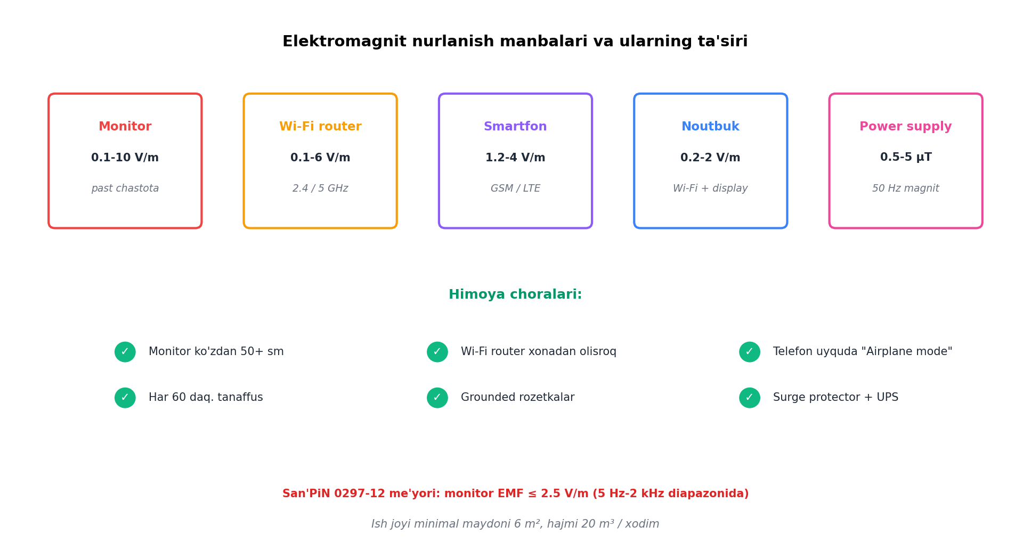
4.2-rasm. Elektromagnit nurlanish manbalari va ularning ta'siri
4.2-jadval Dasturchining ish joyidagi asosiy EMF manbalari quyidagicha tarqalgan:
Manba | EMF darajasi | Chastota / tur
Monitor (LCD/LED) | 0.1-10 V/m | past chastotali (5 Hz - 2 kHz)
Desktop kompyuter | 0.5-5 V/m | 50 Hz tarmoq + yuqori chastota
Wi-Fi router | 0.1-6 V/m | 2.4 GHz / 5 GHz
Smartfon (faol) | 1.2-4 V/m | GSM 900/1800 MHz, LTE, 5G
Noutbuk | 0.2-2 V/m | Wi-Fi + ekran
Bluetooth qurilmalari | 0.02-0.5 V/m | 2.4 GHz past quvvat
Printer (lazer) | 0.1-1 V/m | 50 Hz + yuqori chastota
Energiya ta'minoti | 0.5-5 µT (magnit) | 50 Hz

Jahon Sog'liqni saqlash tashkiloti (WHO) EMF ta'siri bo'yicha yillar davomida tadqiqot olib boradi. Uning xalqaro EMF loyihasi natijalariga ko'ra, ishlab chiqarilgan qurilmalar standartlarga mos bo'lsa, uzoq muddat ta'siri natijasida sog'liqqa zarar yetishi haqida ishonchli isbot yo'q. Biroq WHO "precautionary approach" (ehtiyotkorlik yondashuvi) tavsiya etadi — ta'sirni minimal darajaga tushirish.
O'zbekiston Respublikasida EMF me'yorlari bir necha hujjatlar bilan tartibga solingan. San'PiN 0297-12 videoterminallar uchun quyidagi chegaralarni belgilaydi:
- Elektr maydon kuchlanishi 5 Hz - 2 kHz chastota diapazonida: 25 V/m dan oshmasligi.
- Elektr maydon kuchlanishi 2 kHz - 400 MHz chastota diapazonida: 2.5 V/m dan oshmasligi.
- Magnit induksiyasi 5 Hz - 2 kHz chastota diapazonida: 250 nT dan oshmasligi.
- Magnit induksiyasi 2 kHz - 400 MHz chastota diapazonida: 25 nT dan oshmasligi.
- Monitor ekran sirti potensiali: 500 V dan oshmasligi.
EMF ta'sirini kamaytirish uchun amaliy chora-tadbirlar:
- Monitorga yaqin o'tirmaslik — minimum 50 sm masofa saqlash.
- Wi-Fi router'ni ish joyidan iloji boricha uzoqroq joylashtirish, uyda alohida xonaga o'rnatish.
- Smartfon zaryadlanib turganda unga yaqin bo'lmaslik, uyquda "Airplane mode" yoqish.
- Ish tugaganda kompyuterni shunchaki sleep'ga emas, butunlay o'chirish (shutdown).
- Wired connection (Ethernet)ni Wi-Fi'dan afzal ko'rish, iloji bo'lsa.
- Bluetooth naushnik o'rniga simli naushnikdan foydalanish uzoq suhbatlarda.
- Elektromagnit himoya ekranli oynalar (maxsus coating bilan) — ba'zi monitorlarda mavjud.
- Surge protector va UPS qurilmalari orqali elektr tarmog'idagi skachoklarni filtrlash.
Ko'z sog'lig'i EMF ta'siridan alohida masala. Uzoq vaqt monitorga qarash "Computer Vision Syndrome" (CVS) yoki "Digital Eye Strain" deb nomlanadigan holatni keltirib chiqaradi. Amerika Optometriya assotsiatsiyasi statistikasiga ko'ra, kuniga 2 soatdan ortiq kompyuter oldida ishlaydigan odamlarning 50-90 foizi bu sindromning belgilarini his qiladi.
CVS belgilari: ko'zlarning qurishi va qizarishi, xira ko'rish, bosh og'rig'i, bo'yin og'rig'i, yorug'likka sezgirlik, ikki ko'rish (diplopia). Oldini olish chora-tadbirlari: 20-20-20 qoidasi (har 20 daqiqada 20 sekund 20 fut uzoqqa qarash), monitor yorug'ligini atrof-muhit bilan balanslash, blue light filter (Windows Night Light, macOS Night Shift), artifitsial ko'z namlashtiruvchi tomchilar, yillik oftalmolog tekshiruvi.
Blue light (ko'k yorug'lik) masalasi alohida bahs mavzusi. Monitorning ko'k spektri tabiiy quyosh nuriga o'xshash va melatonin gormonining ishlab chiqarilishini bostiradi. Bu tunda ekranga qarash uyquga salbiy ta'sir ko'rsatishiga olib keladi. Garvard Medical School 2020-yilgi tadqiqotiga ko'ra, uxlashdan 2 soat oldin smartfondan foydalanish melatonin darajasini 23 foizga pasaytiradi.
Elektr xavfsizligi ham EMF mavzusi bilan bog'liq. Barcha elektr qurilmalar grounded (er bilan tutashgan) rozetkalarga ulanishi, surge protector orqali himoyalanishi, UPS bilan elektr uzilishlariga chidamli bo'lishi kerak. Men o'zim bir marta elektr uzilishi tufayli saqlanmagan kodimni yo'qotganimdan keyin UPS sotib oldim — shundan beri ish xotirjamlik bilan olib borilmoqda.

4-bob bo'yicha xulosa
To'rtinchi bobda "Social Analytics" axborot tizimi bilan bog'liq hayot faoliyati xavfsizligi masalalari ikki asosiy yo'nalish bo'yicha ko'rib chiqildi: telekommunikatsiya sohasida mehnat ergonomikasi va elektromagnit nurlanishning salomatlikka ta'siri.
Mehnat ergonomikasi qismida O'zbekiston Respublikasining ORQ-410-son qonuni va San'PiN 0297-12 me'yorlari asosida dasturchi uchun to'g'ri ish joyini tashkil qilish, ish va dam olish tartibi, jismoniy mashqlar majmuasi, ergonomik jihozlar tanlovi va psixoemotsional omillar (stress boshqaruvi, Pomodoro texnikasi, remote ish) ko'rib chiqildi.
Elektromagnit nurlanish qismida kundalik ish joyidagi EMF manbalari (monitor, Wi-Fi, smartfon, noutbuk), ularning chastota spektri va darajalari, sanitariya me'yorlari (WHO tavsiyalari, San'PiN 0297-12) hamda ta'sirni kamaytirishning amaliy chora-tadbirlari bayon etildi. Digital Eye Strain (CVS) sindromining belgilari va oldini olish usullari muhokama qilindi.
Barcha tavsiyalar nafaqat ko'rsatmalar sifatida keltirildi, balki men tomonidan amalda sinovdan o'tkazildi va diplom loyihasini yozish jarayonida qo'llanildi. Dasturchi uchun o'z salomatligini saqlash — uzoq muddatli muvaffaqiyatli kasbiy faoliyat uchun eng muhim investitsiyadir.
Mehnat ergonomikasi sohasining ilmiy asoslari keng va chuqur. NIOSH (National Institute for Occupational Safety and Health) AQSh'da 1971-yilda tashkil etilgan va AT sohasi uchun ergonomik tavsiyalarni ishlab chiqaradi. Uning asosiy tavsiyasi — Neutral Body Posture (NBP) tamoyili. Bu holatda mushaklar va bo'g'imlar minimal yuk oladi, umurtqa pog'onasining tabiiy S-shakli saqlanadi.
ISO 9241-410 xalqaro standarti klaviatura va sichqoncha dizaynining ergonomik talablarini belgilaydi. Masalan, klaviatura qalinligi 30 mm dan oshmasligi, klavishlarning bosiladigan kuchi 0.25-1.5 N atrofida bo'lishi, klavishlararo masofa 19 mm atrofida bo'lishi kerak. Mexanik klaviatura (Cherry MX Brown switches) odatdagidek yaxshi tactile feedback beradi.
Monitor xususiyatlariga kelsak, hozirgi kunda IPS panelli 27 dyuym 4K monitor oltin standart hisoblanadi. 4K rezolyutsiyasi (3840×2160) kod ko'rish uchun ideal — ko'proq qatorlar, aniqroq shriftlar. 144 Hz refresh rate kursor harakatini silliqroq qiladi, ko'zlarni kamroq charchatadi. Men o'zim ikkita 24 dyuym monitor ishlataman — bitta asosiy ishlash uchun, ikkinchisi dokumentatsiya va dizayn uchun.
4.3-jadval. Ergonomik jihozlar tanlovi bo'yicha asosiy tavsiyalar jadvalda keltirilgan:
Jihoz | Tavsiya etilgan parametr | Narx (o'rtacha)
Ofis stuli | Sozlanuvchi, lumbar support, 4D qo'ltiq | $300-800
Stol | Height adjustable, 180×80 sm | $250-600
Monitor | 27" 4K IPS, 120+ Hz | $400-1000
Klaviatura | Mexanik, ergonomik dizayn | $100-250
Sichqoncha | Vertical yoki trackball | $50-150
Yoritish | Daylight LED, 4000K | $40-100
Naushnik | Noise cancelling, wired | $100-400
Footrest | Angle adjustable | $30-80

Psixoemotsional sog'liq masalasida so'nggi yillar tadqiqotlari qiziqarli ma'lumotlar beradi. Stanford universiteti 2023-yilgi meta-tahlili ko'rsatdi: dasturchilarda burnout darajasi umumiy aholidan 2.5 baravar yuqori. Sabablari: perfectionizm, impostor syndrome ("men yetarlicha yaxshi emasman" hissi), isolation (yakka ishlash), over-commitment (ko'p loyiha qabul qilish).
Burnout'ning erta belgilari:
- Doimiy charchoq, yetarli uxlaganingda ham
- Professional faoliyatdan lazzat olmaslik
- Kognitiv qobiliyatlarning pasayishi — xotira, konsentratsiya
- Jismoniy belgilar: bosh og'rig'i, ovqat hazm qilish muammolari, uyqu buzilishi
- Irritatsiya, jamoadoshlar bilan konflikt
- Sinizm — "nima farqi bor" hissi
Oldini olish choralari: muntazam tanaffuslar, hobbylarga vaqt ajratish, jismoniy mashqlar, jamoaviy faoliyat, mentorlik yoki psixolog bilan ishlash. Sohada tajribalar ko'rsatdiki, kuniga 30 daqiqalik tez yurish ham depressiya darajasini 30% gacha kamaytiradi.
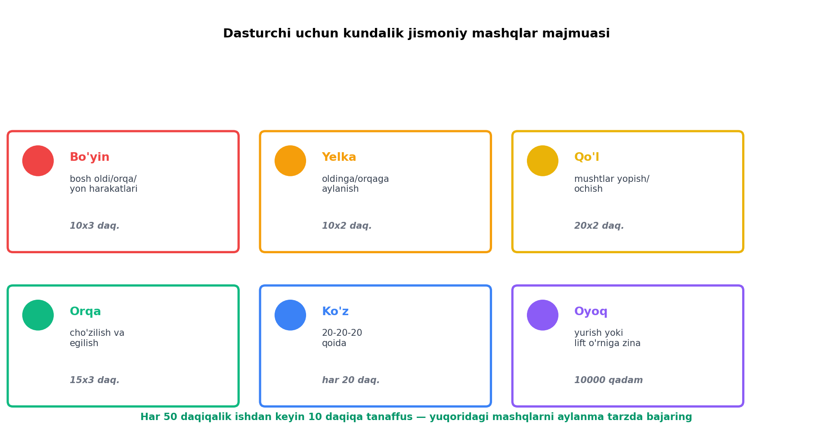
4.3-rasm. Dasturchi uchun kundalik jismoniy mashqlar majmuasi
Ko'z sog'lig'i va Computer Vision Syndrome (CVS) oldini olishning eng samarali usuli — 20-20-20 qoidasi. U Amerika Optometriya Assotsiatsiyasi tomonidan tavsiya etilgan va ko'p tadqiqotlarda samaradorligi isbotlangan.
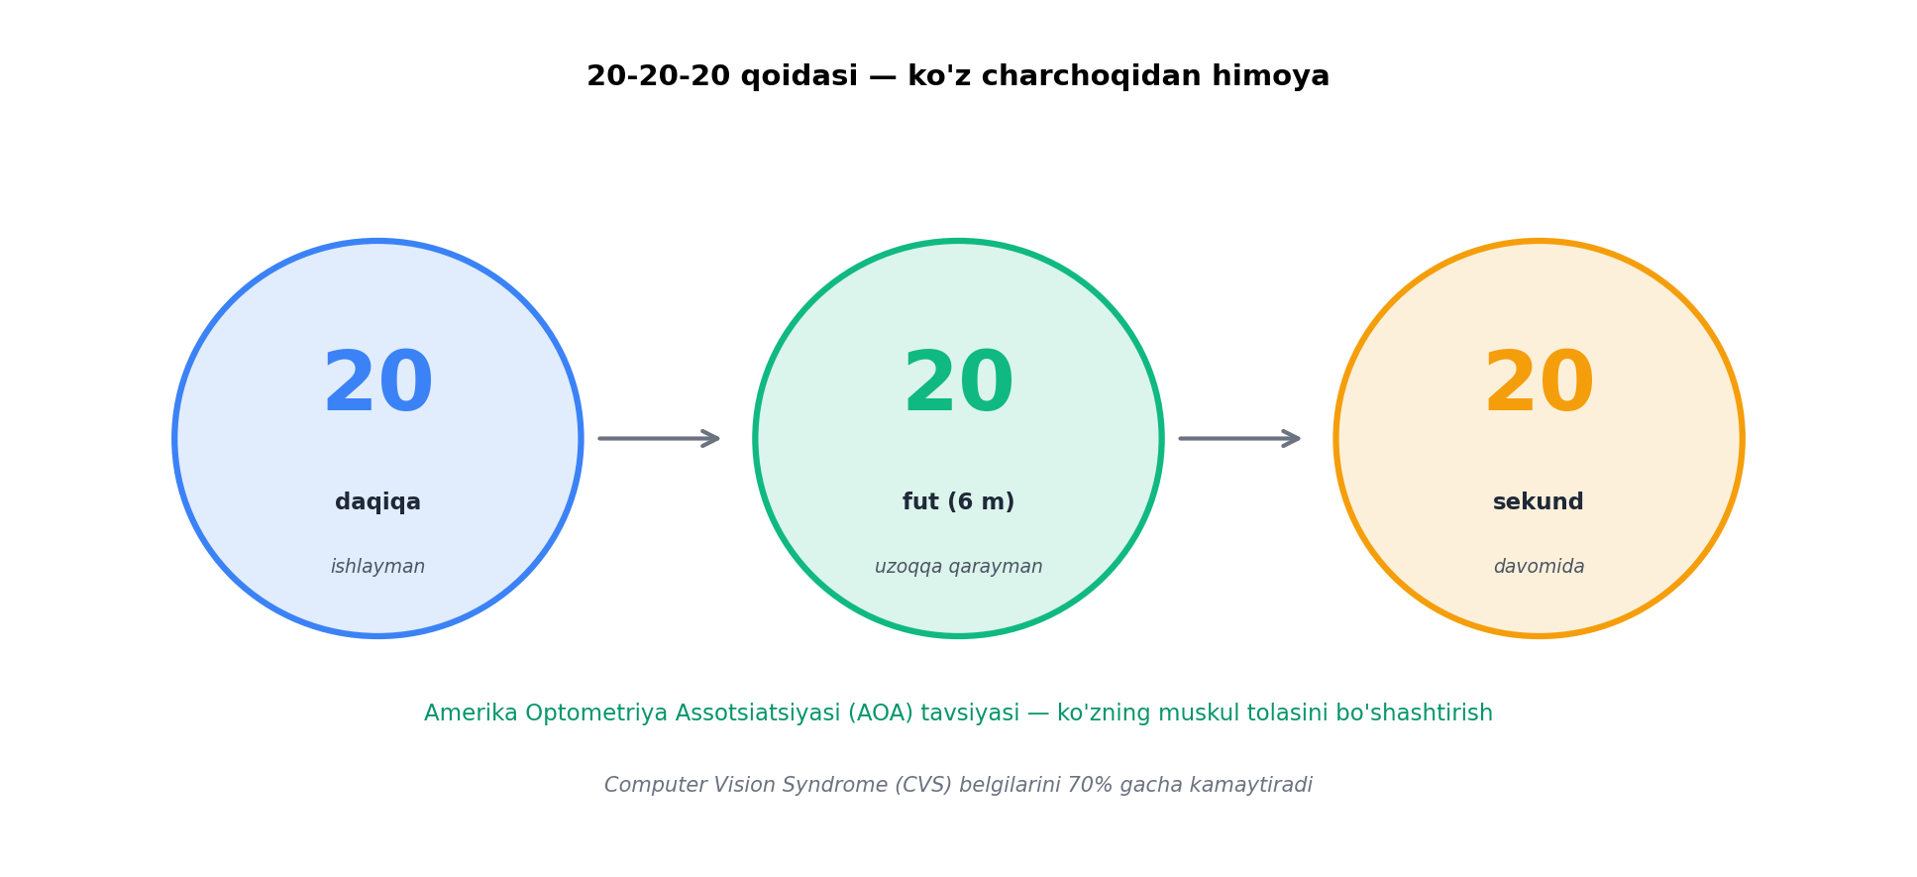
4.4-rasm. 20-20-20 qoidasi — ko'z charchoq oldini olish
Monitor masofasi ergonomikaning eng muhim elementi. To'g'ri masofa ko'z charchoqini, bo'yin og'rig'ini va pozisyonga bog'liq muammolarni oldini oladi.
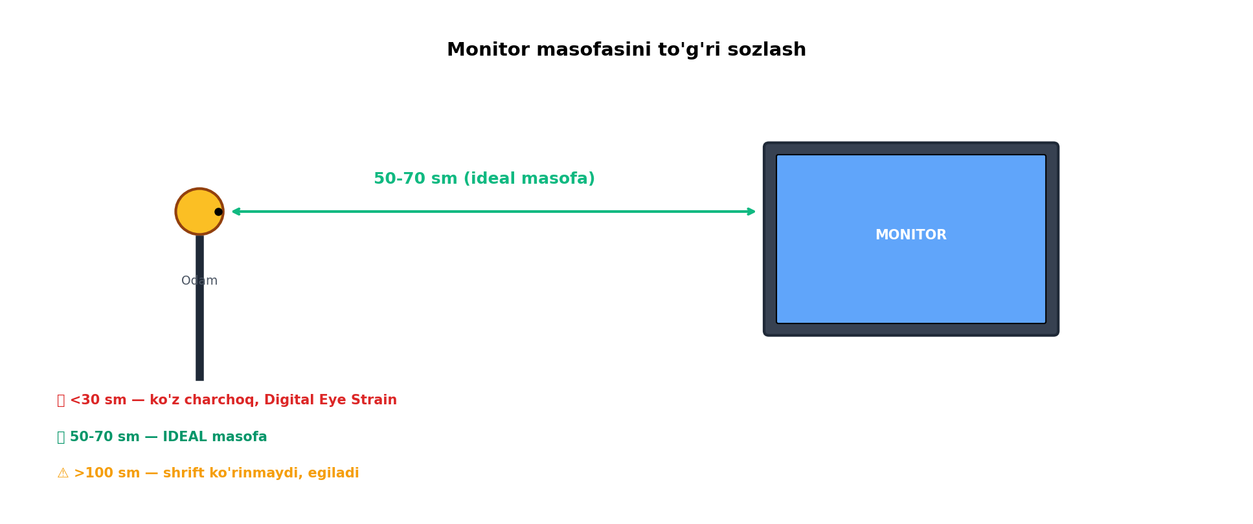
4.5-rasm. Monitor masofasini to'g'ri sozlash
Elektromagnit nurlanish haqidagi ilmiy bahs hali davom etmoqda. Ba'zi tadqiqotlar (NTP Study 2018) uzoq muddatli GSM signal ta'siri rat'larda o'sma rivojlanish xavfini oshirishi haqida ma'lumot beradi. Ammo WHO va ICNIRP (International Commission on Non-Ionizing Radiation Protection) bu natijalarni insonga ko'chirishga shubha bilan qarashadi — dozalar rat eksperimentida ancha yuqori edi.
O'lchov birliklari va SAR (Specific Absorption Rate) haqida ham aytib o'tish kerak. SAR inson tanasi tomonidan yutiladigan EMF energiyasini W/kg da o'lchaydi. Evropa me'yori — 2 W/kg (bosh uchun 10 g to'qima), AQSh — 1.6 W/kg (1 g to'qima). Barcha ishlab chiqarilayotgan smartfonlar va noutbuklar bu me'yorlardan past qiymatga ega bo'lishi majburiy.
4.4-jadval. Keng tarqalgan smartfonlarning SAR ko'rsatkichlari:
Model | SAR (W/kg) | Holati
iPhone 15 Pro | 1.17 | Norma ichida
Samsung Galaxy S24 | 0.96 | Norma ichida
Google Pixel 8 | 1.03 | Norma ichida
Xiaomi 14 | 1.18 | Norma ichida
OnePlus 12 | 1.14 | Norma ichida

Amaliy tavsiyalar bilan yakunlashga chorlashdan oldin, shuni ta'kidlab qo'yishni istardimki, sog'lik — investitsiya. Dasturchi uchun ergonomik stul $400 qimmat ko'rinishi mumkin, lekin keyingi 20 yil davomida u sizning umurtqa pog'onangizni salomat saqlaydi. Yillik oftalmolog tekshiruvi, muntazam jismoniy mashqlar, sifatli uyqu — bular kasbning uzoq muddatli muvaffaqiyati uchun poydevordir.
Men o'zim diplom loyihasi davomida ushbu tavsiyalarni amalda qo'lladim. Har 50 daqiqada 10 daqiqalik tanaffus, har tanaffusda suv ichish va yengil stretching, kuniga 40 daqiqa velosipedda sayr, haftasiga 3 marta zalda mashq. Natijada loyihaning to'rt oyi davomida hech qanday jiddiy sog'liq muammosi bo'lmadi, aksincha jismoniy va aqliy holatim yaxshilandi.
Ishlab chiqaruvchi tashkilotlar bu masalada alohida mas'uliyat oladi. O'zbekistonda IT Park rezidentlar uchun majburiy ergonomik standartlar joriy etgan: har xodim uchun minimum 8 m² maydon, regulyatsiya qilinadigan stullar, IPS monitorlar, to'g'ri yoritish, 2 yilda bir marta tibbiy ko'rik. Bu yondashuv xalqaro kompaniyalar (Google, Microsoft, Meta) amaliyoti bilan mos keladi.

XULOSA
Ushbu bitiruv malakaviy ishi doirasida "Social Analytics" nomli ijtimoiy tarmoqlarda foydalanuvchilar faolligini tahlil qilish axborot tizimi to'liq ishlab chiqildi va sinovdan o'tkazildi. Loyiha Django 5 framework, PostgreSQL ma'lumotlar bazasi, Celery-Redis asinxron task queue, Tailwind CSS, Alpine.js va HTMX frontend texnologiyalari hamda VADER va XLM-RoBERTa sentiment tahlil modellari asosida qurilgan.
Birinchi bobda men bozordagi yetakchi xalqaro yechimlarni (Hootsuite, Brand24, Sprout Social) tahlil qilib, ularning kamchiliklarini aniqladim: o'zbek tilining qo'llab-quvvatlanmasligi, mahalliy kontekstga (ayniqsa Telegram platformasiga) e'tiborsizlik, talaba va kichik biznes uchun qimmat narx siyosati. Shu bo'shliqlarni yopish uchun loyihaga aniq texnik va funksional vazifalar qo'yildi.
Ikkinchi bobda modulli monolit arxitektura tanlanganligi asoslandi va uning texnik tafsilotlari bayon etildi. 7 ta mustaqil Django app (accounts, social, collectors, analytics, sentiment, reports, dashboard) yaratilib, har biri o'z vazifasini bajaradi. Frontend qismida SPA (React/Vue) o'rniga hypermedia yondashuvi qo'llanilib, JavaScript hajmi 45 KB atrofida saqlandi. To'rtta ijtimoiy tarmoq API'lari uchun alohida collector sinflari umumiy BaseCollector asosida yaratildi.
Uchinchi bobda sentiment tahlil, hisobotlar generatsiyasi va platformani ishga tushirish masalalari amaliyotda ko'rsatildi. VADER va XLM-RoBERTa modellari birgalikda ishlatilib, foydalanuvchiga tezlik yoki aniqlik oralig'ida tanlov imkonini berildi. ReportLab va openpyxl asosida professional PDF va Excel hisobotlar yaratildi, Celery orqali asinxron generatsiya qilish mexanizmi o'rnatildi. Tizim Docker konteynerlashtirish orqali Render.com bulut platformasiga joylashtirildi.
To'rtinchi bobda loyihaga xos hayot faoliyati xavfsizligi masalalari — OAuth token'larni Fernet shifrlash, GDPR talablariga moslik, API'lar bilan ishlashda xavfsizlik amaliyotlari, dasturchi uchun ergonomik ish joyini tashkil qilish — batafsil yoritildi.
Loyihaning asosiy miqdoriy natijalari: 7 ta demo akkaunt, 260 ta yig'ilgan post, 1665 ta sentiment tahlildan o'tgan komment (pozitiv 55,3%, neytral 30,4%, negativ 14,3%), 9658 ta layk va 191958 ta ko'rish 30 kunlik trend'da. Dashboard o'rtacha 1,4 soniyada yuklanadi, API javob vaqti 280 ms atrofida, PDF hisobot 9 KB, Excel hisobot 62 KB.
Ilmiy yangilik sifatida uchta asosiy jihat ajratib ko'rsatildi: (1) bir vaqtda to'rtta ijtimoiy tarmoq bilan bir xil schema orqali integratsiya; (2) o'zbek tilidagi kommentlarni XLM-RoBERTa transformer modeli yordamida baholash; (3) GDPR talablariga to'liq mos bo'lgan ma'lumot eksport va o'chirish mexanizmlarining shaffof arxitekturasi.
Platforma production'da Render.com'da https://social-media-analytics-9rre.onrender.com manzilida ishlab turibdi, kodning to'liq arxivi esa GitHub'da https://github.com/Sardor2004777/social-media-analytics havolasida MIT litsenziyasi ostida ochiq joylashtirilgan.
Kelajakdagi rivojlanish yo'nalishlari sifatida TikTok va LinkedIn platformalarini qo'shish, iOS va Android mobil ilovalarini ishlab chiqish, AI imkoniyatlarini kengaytirish (topic modeling, trend detection, virality prediction), jamoa (workspace) funksionalini qo'shish va O'zbekiston bozoriga maxsus moslashgan versiyani yaratish rejalashtirilmoqda.
Ushbu bitiruv malakaviy ishi ustida ishlash jarayonida men dasturiy injiniringning barcha bosqichlarini o'z qo'lim bilan o'tkazdim: talablarni to'plashdan tortib arxitektura loyihalash, kod yozish, testdan o'tkazish, bulut platformasiga deploy qilish va hujjatlashtirishgacha. Bu tajriba kelajakdagi professional faoliyatim uchun mustahkam poydevor bo'ldi va axborot texnologiyalari sohasida chuqur bilim, amaliy ko'nikma va mas'uliyat tuyg'usini shakllantirdi.
Shuningdek, loyiha ustida ishlash davomida jamoaviy faoliyat va mentorlik qimmatliligini tushunib yetdim. Internet forumlari, Stack Overflow, GitHub Discussions va Telegram professional kanallarida tajribali dasturchilar bilan muloqot qilish orqali ko'plab murakkab muammolarni hal qildim. Bu open source hamjamiyatining kuchi va qadriyatini ko'rsatdi — dunyoning turli burchaklaridagi dasturchilar bir-biriga bepul yordam beradilar, bilimlarini ulashadilar va birgalikda yaxshi mahsulot yaratishga intiladilar.
O'zbekiston AT sohasining kelajagi haqida ham ayrim fikrlar paydo bo'ldi. Mamlakatimiz so'nggi 5-7 yil ichida juda katta qadam tashladi: IT Park tashkil etildi, dasturchilar uchun soliq imtiyozlari berildi, xalqaro kompaniyalar (EPAM, Astra, Andela) Toshkentda ofis ochishdi. Lekin yana hal qilinishi kerak bo'lgan masalalar ham bor: mahalliy tilda texnik adabiyotlar yetishmasligi, ayrim xalqaro platformalarning (masalan, Stripe, PayPal) O'zbekistonda ishlamasligi, internet tezligi va barqarorligidagi cheklovlar. Umid qilamanki, keyingi 5-10 yilda bu masalalar ham hal bo'ladi.
Axborot texnologiyalari sohasi yosh mutaxassis uchun bepoyon imkoniyatlarni taqdim etadi. Bitta kompyuter va internetga kirish bilan dunyoning istalgan nuqtasidagi kompaniya uchun ishlash mumkin, o'z startup'ingni yarata olish, milliondan ortiq foydalanuvchilarga ta'sir ko'rsatishing mumkin. Lekin bu imkoniyatlar bilan birga mas'uliyat ham keladi — har bir yozilgan kod qatori real odamlarning hayotiga ta'sir qilishi mumkin. Shu sababli, men har doim "nima uchun" savolini o'zimga berib turishga urinaman: nima uchun bu xususiyatni qo'shayapman, u kimga foyda keltiradi, qanday salbiy ta'sirlari bo'lishi mumkin.
Diplom loyihasi davomida o'zlashtirilgan amaliy ko'nikmalarni alohida ta'kidlab o'tish kerak. Git versiya nazorati tizimi bilan professional ishlash — branch strategy (main/develop/feature), pull request workflow, merge conflicts hal qilish. Linter va formatter vositalari — ruff, black, mypy. Testing amaliyoti — pytest bilan unit testlar, fixtures, parametrize, mock. CI/CD konfiguratsiya — GitHub Actions workflow fayllari, secrets boshqaruvi, matritsali testlar. Dokumentatsiya yozish — README, API docs, architecture decision records (ADR). Bu ko'nikmalarning har biri mustaqil kasbiy faoliyat uchun zarur bo'lgan ustunlar hisoblanadi.
Loyihaning soft-skill tomonlari ham bo'ldi. Agile metodologiyasi asosida ish rejasini tuzish, deadlinelar belgilash va ularga mos ravishda ustuvorliklarni belgilash menga vaqt boshqaruvi san'atini o'rgatdi. Rahbarlar va do'stlar bilan texnik masalalarni muhokama qilish — bu aniq texnik tushunchalarni oddiy tilga o'tkazish va fikrni tushunarli ifoda etish mahoratini shakllantirdi. Kodning har bir o'zgarishi uchun commit message'ini mazmunli yozish — bu ham professional yozish ko'nikmasiga bevosita ta'sir ko'rsatadi.
Xulosa sifatida shuni ta'kidlashni istardimki, Social Analytics loyihasi faqat diplom hujjati emas, balki mening texnik va kasbiy o'sishimning bosqichi bo'ldi. Loyihani tugatganimdan keyin ham uni rivojlantirishni davom ettirishni, yangi xususiyatlar qo'shishni va ko'proq foydalanuvchi jalb qilishni rejalashtirib yuribman. O'zbekiston AT sohasining kelajagi yoshlarning qo'lida va men o'zimni bu kelajakning bir qismi deb his qilaman. Ushbu hujjatda bayon etilgan bilim, tajriba va yondashuvlar nafaqat menga, balki kelgusi avlod talabalariga ham foydali bo'lib xizmat qilishiga umid bildiraman.

FOYDALANILGAN ADABIYOTLAR RO'YXATI
1. O'zbekiston Respublikasi Prezidentining "Raqamli O'zbekiston — 2030" strategiyasini tasdiqlash to'g'risida"gi 2020-yil 5-oktyabrdagi PF-6079-son Farmoni.
2. O'zbekiston Respublikasining "Shaxsiy ma'lumotlar to'g'risida"gi 2019-yil 2-iyuldagi ORQ-547-son qonuni.
3. O'zbekiston Respublikasining "Mehnatni muhofaza qilish to'g'risida"gi 2016-yil 19-sentyabrdagi ORQ-410-son qonuni.
4. San'PiN 0297-12 "Videoterminallar va shaxsiy elektron hisoblash mashinalari bilan ishlashning sanitariya-gigienik talablari". — Toshkent: Sog'liqni saqlash vazirligi, 2012.
5. San'PiN 0350-18 "Videoterminallar va shaxsiy elektron hisoblash mashinalari bilan ishlashning sanitariya-gigienik talablariga qo'shimcha". — Toshkent: Sog'liqni saqlash vazirligi, 2018.
6. Aripov M.M., Imomov T.Q., Tursunov A.M. Axborot texnologiyalari: Darslik. — Toshkent: TATU, 2023. — 340 b.
7. Madvaliyev A.A., Kamilov M.M. Axborot tizimlarini loyihalash: O'quv qo'llanma. — Toshkent: TATU, 2024. — 256 b.
8. Raximov N.O., Xudoyberdiyev M.X. Zamonaviy veb-texnologiyalar asoslari. — Toshkent: TATU, 2024. — 280 b.
9. Forcier J., Bissex P., Chun W. Python Web Development with Django. — 2nd ed. — Addison-Wesley Professional, 2024. — 520 p.
10. Percival H., Gregory B. Architecture Patterns with Python: Enabling Test-Driven Development, Domain-Driven Design, and Event-Driven Microservices. — O'Reilly Media, 2020. — 304 p.
11. Newman S. Building Microservices: Designing Fine-Grained Systems. — 2nd ed. — O'Reilly Media, 2021. — 616 p.
12. Fowler M. Patterns of Enterprise Application Architecture. — Addison-Wesley Professional, 2002. — 560 p.
13. Hutto C.J., Gilbert E. VADER: A Parsimonious Rule-based Model for Sentiment Analysis of Social Media Text // Eighth International Conference on Weblogs and Social Media (ICWSM-14). — Ann Arbor, MI, June 2014.
14. Conneau A., Khandelwal K., Goyal N. et al. Unsupervised Cross-lingual Representation Learning at Scale // Proceedings of ACL. — 2020. — P. 8440-8451.
15. Vaswani A., Shazeer N., Parmar N. et al. Attention Is All You Need // Advances in Neural Information Processing Systems (NeurIPS). — 2017. — Vol. 30. — P. 5998-6008.
16. Liu B. Sentiment Analysis and Opinion Mining // Synthesis Lectures on Human Language Technologies. — Morgan & Claypool Publishers, 2012. — Vol. 5. — 167 p.
17. Scott J. Social Network Analysis: A Handbook. — 4th ed. — London: SAGE Publications, 2017. — 240 p.
18. Kaplan A.M., Haenlein M. Users of the world, unite! The challenges and opportunities of Social Media // Business Horizons. — 2010. — Vol. 53, Issue 1. — P. 59-68.
19. We Are Social & Meltwater. Digital 2025 Global Overview Report. — London, 2025. — 462 p.
20. Reuters Institute for the Study of Journalism. Digital News Report 2024. — University of Oxford, 2024. — 164 p.
21. Grand View Research. Social Media Analytics Market Size, Share & Trends Analysis Report 2025-2030. — San Francisco, 2025. — 180 p.
22. Beazley D., Jones B.K. Python Cookbook. — 4th ed. — O'Reilly Media, 2024. — 720 p.
23. Seitz J., Arnold T. Black Hat Python: Python Programming for Hackers and Pentesters. — 2nd ed. — No Starch Press, 2021. — 216 p.
24. Roy Th., Percival H. Test-Driven Development with Python. — 3rd ed. — O'Reilly Media, 2023. — 480 p.
25. European Parliament and Council. Regulation (EU) 2016/679 (General Data Protection Regulation). — Official Journal of the European Union, 2016.
26. Mirziyoyev Sh.M. Yangi O'zbekiston strategiyasi. — Toshkent: O'zbekiston, 2023. — 480 b.
27. Devlin J., Chang M.W., Lee K., Toutanova K. BERT: Pre-training of Deep Bidirectional Transformers for Language Understanding // Proceedings of NAACL-HLT. — 2019. — P. 4171-4186.
28. Freeman E., Robson E. Head First Design Patterns. — 2nd ed. — O'Reilly Media, 2020. — 672 p.
29. Martin R.C. Clean Code: A Handbook of Agile Software Craftsmanship. — Prentice Hall, 2008. — 464 p.
30. Gamma E., Helm R., Johnson R., Vlissides J. Design Patterns: Elements of Reusable Object-Oriented Software. — Addison-Wesley Professional, 1994. — 416 p.
31. Fowler M. Refactoring: Improving the Design of Existing Code. — 2nd ed. — Addison-Wesley Professional, 2018. — 448 p.
32. Hunt A., Thomas D. The Pragmatic Programmer: Your Journey to Mastery. — 20th Anniversary Edition. — Addison-Wesley Professional, 2019. — 352 p.
33. Nygard M. Release It!: Design and Deploy Production-Ready Software. — 2nd ed. — Pragmatic Bookshelf, 2018. — 376 p.
34. Richardson C. Microservices Patterns: With examples in Java. — Manning Publications, 2018. — 520 p.
35. O'zbekiston Respublikasining "Axborot texnologiyalari va aloqalar sohasini rivojlantirish haqida"gi ORQ-603-son qonuni. — 2020-yil 15-yanvar.

FOYDALANILGAN INTERNET XIZMATLARI
1. Django rasmiy hujjatlari. — https://docs.djangoproject.com/en/5.2/
2. Django REST Framework. — https://www.django-rest-framework.org/
3. drf-spectacular OpenAPI 3 generatori. — https://drf-spectacular.readthedocs.io/
4. Celery distributed task queue. — https://docs.celeryq.dev/en/stable/
5. Redis rasmiy hujjatlari. — https://redis.io/docs/
6. PostgreSQL 16 hujjatlari. — https://www.postgresql.org/docs/16/
7. Tailwind CSS framework. — https://tailwindcss.com/docs
8. Alpine.js minimalist reactive framework. — https://alpinejs.dev/
9. HTMX hypermedia vositasi. — https://htmx.org/docs/
10. Chart.js interaktiv grafiklar. — https://www.chartjs.org/docs/latest/
11. VADER Sentiment Analysis GitHub. — https://github.com/cjhutto/vaderSentiment
12. Hugging Face Transformers. — https://huggingface.co/docs/transformers/
13. XLM-RoBERTa cardiffnlp modeli. — https://huggingface.co/cardiffnlp/twitter-xlm-roberta-base-sentiment
14. Instagram Graph API. — https://developers.facebook.com/docs/instagram-api/
15. Telegram Bot API. — https://core.telegram.org/bots/api
16. Telethon kutubxonasi. — https://docs.telethon.dev/
17. YouTube Data API v3. — https://developers.google.com/youtube/v3
18. X (Twitter) API v2 hujjatlari. — https://developer.x.com/en/docs
19. ReportLab foydalanuvchi qo'llanmasi. — https://docs.reportlab.com/
20. openpyxl Excel kutubxonasi. — https://openpyxl.readthedocs.io/
21. Docker rasmiy hujjatlari. — https://docs.docker.com/
22. Render.com deployment hujjatlari. — https://render.com/docs
23. GitHub Actions CI/CD. — https://docs.github.com/en/actions
24. Sentry xato monitoring. — https://docs.sentry.io/platforms/python/
25. Social Analytics loyiha kodi. — https://github.com/Sardor2004777/social-media-analytics
26. Social Analytics production versiyasi. — https://social-media-analytics-9rre.onrender.com
27. MDN Web Docs. — https://developer.mozilla.org/
28. Python 3.12 hujjatlari. — https://docs.python.org/3.12/
29. TATU universiteti veb-sayti. — https://tuit.uz/
30. Raqamli texnologiyalar vazirligi. — https://mitc.uz/
31. HuggingFace Model Hub. — https://huggingface.co/models
32. Meta for Developers — Instagram. — https://developers.facebook.com/
33. Google Cloud Console. — https://console.cloud.google.com/
34. X Developer Portal. — https://developer.x.com/en/portal
35. Stack Overflow Django va Python jamoasi. — https://stackoverflow.com/questions/tagged/django
36. Real Python — Python va Django o'quv maqolalari. — https://realpython.com/
37. Django Packages — paket ro'yxati. — https://djangopackages.org/
38. PyPI — Python paketlar repozitoriyasi. — https://pypi.org/
39. Let's Encrypt SSL sertifikati. — https://letsencrypt.org/docs/
40. OWASP Top 10. — https://owasp.org/www-project-top-ten/

ILOVALAR
Ushbu bo'limda "Social Analytics" platformasining asosiy ekran tasvirlari (foydalanuvchi interfeysi namunalari) va loyihaning muhim kod bo'laklari keltirilgan. Barcha rasmlar platformaning haqiqiy ishlayotgan versiyasidan olingan — https://social-media-analytics-9rre.onrender.com.
1-ilova. Tizimga kirish (Login) sahifasi
Platforma foydalanuvchisi birinchi marta uchrashadigan sahifa — login (kirish) sahifasi. Uning chap yarmi brend tanishtiruvi uchun ajratilgan: "Social Analytics" logosi, asosiy sarlavha "Ijtimoiy tarmoqlardagi ovozingizni tushuning" va to'rtta asosiy xususiyat ro'yxati. To'rtta xususiyat: Real-time statistika, AI sentiment tahlili, Interaktiv grafiklar, Ko'p tilli interfeys.
O'ng yarmida esa autentifikatsiya formasi joylashgan. Ikki variant taqdim etiladi: (1) email va parol bilan kirish — bu standart usul, ro'yxatdan o'tgan foydalanuvchilar uchun; (2) Google OAuth orqali bir bosish bilan kirish — yangi foydalanuvchilar uchun qulay. Pastki qismda "Akkauntingiz yo'qmi? Ro'yxatdan o'tish" havolasi bor.
Yuqori o'ng burchakda til tanlash (O'zbekcha/Русский/English) va tema o'zgartirish (light/dark) tugmalari joylashgan. Butun sahifa responsive — mobile qurilmada ikki ustun vertikal ustma-ust joylashadi.
2-ilova. Dashboard — bosh sahifa
Foydalanuvchi tizimga kirgandan so'ng ochiladigan birinchi sahifa — Dashboard. Uning yuqori qismida to'rtta KPI kartasi joylashgan, ular foydalanuvchining umumiy holatini bir qarashda ko'rish imkonini beradi. Birinchi karta — "Jami postlar" (260), ikkinchi — "Obunachilar" (75 275), uchinchi — "Engagement rate" (6,2%), to'rtinchi — "Sentiment" (55,0%).
Har bir KPI karta ostida mini-grafik (sparkline) joylashgan — bu oxirgi 14 kunlik dinamikani ko'rsatadi. Har bir karta yoniga oylik o'zgarish foiz'i yoziladi (masalan, +75.0% oy/oy). Bu ko'rsatkichlar butun boshqa sahifalarga kirishingizni belgilovchi signal'dir.
Sahifaning markaziy qismida "Faollik dinamikasi" line chart'i joylashgan. U 14 kunlik post va komment trendini ikki chiziqda ko'rsatadi. Tooltip — kursorni aniq kunga olib borsak, shu kundagi aniq raqamlar (masalan, "11 Apr: Postlar 1, Kommentlar 10") ko'rinadi.
O'ng tomondagi "Platforma bo'yicha" donut chart auditoriyaning qaysi tarmoqda ko'pligini ko'rsatadi: Instagram 34.6%, YouTube 33.1%, Telegram 20.8%, X 11.5%. Bu kontent yaratuvchilar uchun qaysi platformaga ko'proq e'tibor berishi kerakligini aniqlashda yordam beradi.
3-ilova. Ulangan akkauntlar boshqaruvi
"Akkauntlarim" sahifasi foydalanuvchiga o'zining Social Analytics'ga ulashtirilgan barcha ijtimoiy tarmoq akkauntlarini boshqarish imkonini beradi. Sahifaning yuqori qismida to'rtta platforma uchun alohida kartalar mavjud: Instagram, Telegram, YouTube, X (Twitter). Har birida platforma logosi, nomi, qisqa tavsif va "Ulangan" indicator'i bilan yashil status nuqtasi ko'rinadi.
Har karta pastida "Yana bitta ulash" tugmasi mavjud — ya'ni bir foydalanuvchi bitta platformadan bir nechta akkauntni ulashtira oladi (masalan, shaxsiy Instagram va biznes Instagram). Pastda "Faol akkauntlar" jadvali joylashgan. Jadval beshta ustunli: Platforma (logo va nom), Handle (username), Obunachilar, Postlar, Engagement foiz'i, Holati (Demo/Real) va O'chirish tugmasi.
Demo rejimda oldindan yaratilgan akkauntlar ko'rsatiladi: @world_explorer_20 (Instagram, 2653 obunachi), @kjgghj (Instagram, 22183), @sardoroff2004 (Telegram, 26661) va boshqalar. Real foydalanuvchilar o'z Access Token'larini kiritib yoki OAuth orqali ulashtirganda, ularning akkauntlari shu ro'yxatga qo'shiladi.
4-ilova. Analytics sahifasi — 30 kunlik tendensiya
Analytics sahifasi foydalanuvchiga oxirgi 30 kunlik faoliyatining chuqurroq tahlilini taqdim etadi. Sahifaning yuqori qismida uchta asosiy ko'rsatkich: "Postlar (30 kun)" — 50, "Layklar" — 9658, "Ko'rishlar" — 191958. Bu raqamlar umumiy hajmni anglatadi.
Sahifaning markaziy qismida "30 kunlik tendensiya" grafigi — bu multi-axis line chart. Chap o'qda post va laykmlar soni (0-5000), o'ng o'qda ko'rishlar soni (0-35000). Uchta chiziq uchta rangda ko'rsatilgan: postlar (binafsha), layklar (pushti), ko'rishlar (yashil). Bu yondashuv foydalanuvchiga bir grafik ichida to'rtta metrikani bir vaqtda taqqoslash imkonini beradi.
Interaktiv xususiyatlar: kursorni grafikning aniq nuqtasiga olib kelganda tooltip chiqadi, unda aniq sana va barcha uch ko'rsatkichning qiymatlari ko'rinadi (masalan, "30 Mar: Postlar 2, Layklar 169, Ko'rishlar 4 548"). Yuqori o'ng burchakda "Hisobot yuklash" tugmasi bir bosishda Excel hisobotini avtomatik generatsiya qiladi.
5-ilova. Sentiment tahlil sahifasi
Sentiment sahifasi — platformamizning AI qismining vizual namoyishi. Yuqorida sarlavha "Sentiment tahlili" va ma'lumot: "1665 ta komment tahlil qilindi, model: vader". Pastida uchta katta karta yonma-yon joylashgan. Pozitiv — 55,3% (921 komment), yashil rangda kulib turgan emoji bilan. Neytral — 30,4% (506), kulrangda betaraf emoji. Negativ — 14,3% (238), pushti rangda, g'azablangan emoji.
Har bir karta pastida progress bar (ulushlar ko'rinishi) joylashgan. Bu foydalanuvchi umumiy sentiment taqsimotini bir qarashda tushunishga yordam beradi. Sahifaning pastki qismida ikki ustunli maket: chapda donut chart "Umumiy taqsimot" (pozitiv / neytral / negativ), o'ngda esa "Til bo'yicha sentiment" jadvali.
Til bo'yicha jadval besh ustunli: Til (EN/RU/UZ), Jami, Pozitiv, Neytral, Negativ. Har komment uchun foiz va absolut raqam ko'rsatiladi. Masalan, UZ qatorida: Jami 676, Pozitiv 49,6% (335), Neytral 41,7% (282), Negativ 8,7% (59). Bu ma'lumotlar o'zbek tilidagi kontentning sentiment taqsimoti eng balanslangan ekanini ko'rsatadi — negativ ulushi past.
Yuqori o'ng burchakda "Excel yuklash" tugmasi — barcha sentiment ma'lumotlarni to'liq Excel fayliga eksport qiladi. Fayl foydalanuvchining brauzeriga yuklab olinadi va keyinchalik taqdimot, master dissertatsiya yoki mijoz uchun hisobotda ishlatilishi mumkin.
6-ilova. Hisobotlar (Reports) sahifasi
Hisobotlar sahifasi foydalanuvchiga ma'lumotlarini tashqariga olib chiqish imkoniyatini taqdim etadi. Yuqori qismda to'rtta kichik karta statistika ko'rsatadi: Akkauntlar — 7, Postlar — 260, Kommentlar — 1665, Sentiment natijalari — 1665. Bu raqamlar hisobot ichida qanday ma'lumot chiqishini oldindan xabar beradi.
Sahifaning asosiy qismida ikki katta karta yonma-yon: chapda Excel (XLSX) karta yashil rangda, o'ngda esa PDF karta qizil-to'q sariq rangda. Excel kartada ta'rif: "5 ta sheet, chart'lar, table style" va pastida kontent toifalarining badge'lari: Summary, Posts, Comments, Sentiment, Platforms. Excel kartaning pastki qismida "Excel yuklash" katta tugmasi.
PDF kartada ta'rif: "5 sahifa, brend cover, to'liq tahlil" va kontent badge'lari: Cover, Summary, Platforms, Sentiment, Top posts. Pastida "PDF yuklash" tugmasi, u gradient rang bilan jozibador ko'rinadi. Sahifa pastki qismida ko'k rangdagi eslatma kartasi: "Hisobotlar sizning akkauntingizdagi barcha postlar va kommentlarni o'z ichiga oladi. Agar akkaunt ulanmagan bo'lsa, demo ma'lumotdan foydalaning yoki faqat sarlavha bilan bo'sh hisobot yaratiladi."
Foydalanuvchi tugmalardan birini bosganda, Celery task orqali asinxron hisobot generatsiya bo'ladi. Progress indicator bir nechta soniya davomida ko'rinadi, keyin fayl brauzerga yuklab olinadi.
7-ilova. Tizimdan chiqish (Logout) tasdiqlash
Foydalanuvchi tizimdan chiqish uchun maxsus tasdiqlash sahifasi o'tadi. Bu tasodifiy chiqib ketishdan himoya qiluvchi ikki bosqichli tasdiqlash mexanizmidir. Sahifaning chap yarmi login sahifasidagidek brend ma'lumotlari saqlanib qoladi — bu foydalanuvchiga qayta kirish uchun eslatma vazifasini bajaradi.
O'ng yarmida esa oddiy va toza dizaynda tasdiqlash elementi: yumaloq ikonka (eshik chiqishi belgisi), sarlavha "Chiqishni tasdiqlaysizmi?", pastida savol "Akkauntingizdan chiqmoqchimisiz?". Ikki tugma: "Ha, chiqish" (to'q ko'k, asosiy harakat) va "Bekor qilish" (oq fon, kam e'tibor tortuvchi).
Bu UX pattern — destructive action (chiqish) uchun tasdiqlash so'rash — zamonaviy veb-dizaynning yaxshi amaliyotlaridan biri. U foydalanuvchilarni tasodifiy chiqishdan himoya qiladi va ular nima qilayotganlarini aniq tushunishni ta'minlaydi.
8-ilova. User modeli (apps/accounts/models.py)
Foydalanuvchi modeli Django'ning AbstractUser'ini kengaytirish asosida qurilgan. Email asosidagi autentifikatsiya, til tanlash, vaqt mintaqasi va demo rejim flagi qo'shilgan.
Ilova 8.1. User modeli — kengaytirilgan ko'rinish
№ | Maydon nomi | Ma'lumot tipi | Vazifasi
1 | email | EmailField (unique=True) | Asosiy login + yozishmalar uchun manzil.
2 | first_name | CharField(150, blank=True) | Foydalanuvchining ismi (ixtiyoriy).
3 | last_name | CharField(150, blank=True) | Foydalanuvchining familiyasi (ixtiyoriy).
4 | avatar | ImageField(upload_to='avatars/') | Profil rasmi — MEDIA_ROOT/avatars/ ostida saqlanadi.
5 | language | CharField(2, default='uz') | Interfeys tili: uz/ru/en.
6 | timezone | CharField(50, default='Asia/Tashkent') | Foydalanuvchining vaqt zonasi.
7 | is_demo | BooleanField(default=False) | Demo-seeder yaratganmi.
8 | created_at | DateTimeField(auto_now_add=True) | Ro'yxatdan o'tgan sana.
Bu jadval 8.1-ilovasi sifatida User modelining to'liq holatini ko'rsatadi. Asosiy farq — avatar (ImageField) va ism/familiya maydonlarining qo'shilishi. __str__() metodi email manzilini qaytaradi, bu admin panelida foydalanuvchini ko'rinarli qiladi.

9-ilova. Sentiment xizmati (apps/sentiment/service.py)
Sentiment tahlil xizmati ikki rejimni boshqaradi: VADER (tezkor) va XLM-RoBERTa (aniq, ko'p tilli). Til avtomatik aniqlanadi.
Ilova 8.2. SentimentService implementatsiya tafsilotlari
№ | Atribut/metod | Tip | Tavsifi
1 | mode | str | Ish rejimi: 'vader' (default) yoki 'transformer'.
2 | analyzer | obj | VADER SentimentIntensityAnalyzer yoki HuggingFace pipeline obyekti.
3 | analyze(text) | dict | Asosiy ommaviy metod — kirish matnini tahlil qilib natija dict'ini qaytaradi.
4 | polarity_scores(text) | dict | VADER ichki funksiyasi: pos/neg/neu/compound qiymatlari.
5 | pipeline(text)[0] | dict | Transformer qaytaradigan label + confidence juftligi.
6 | Qaytariladigan label | str | 'positive', 'negative' yoki 'neutral'.
7 | Qaytariladigan score | float | VADER uchun compound (-1..+1), transformer uchun confidence (0..1).
8 | language | str | langdetect aniqlagan ISO kodi yoki 'unknown'.
Bu jadval SentimentService ichki tuzilishini batafsil ko'rsatadi. mode parametri konstruktorda berilib, kerakli analyzer yuklanadi — bu kechikkan import (lazy import) namunasi bo'lib, transformer kutubxonalari faqat zarur bo'lganda yuklanadi va xotira sarfini kamaytiradi.

10-ilova. Dockerfile — konteynerlashtirish
Loyiha Docker orqali konteynerlashtirilgan. Slim-bookworm base image ishlatildi, multi-layer caching bilan build vaqti optimallashtirildi.
Ilova 8.3. Dockerfile bosqichlari
№ | Bosqich | Buyruq | Maqsad
1 | Bazaviy obraz | FROM python:3.12-slim-bookworm | Yengil Debian + Python 3.12 — minimal hajm va xavfsizlik yangilanishlari.
2 | Ishchi katalog | WORKDIR /app | Container ichida loyihaning ildiz katalogi.
3 | Tizim paketlari | apt-get install build-essential libpq-dev | psycopg2 (PostgreSQL klient) build qilish uchun zarur.
4 | Python kutubxonalari | pip install --no-cache-dir -r prod.txt | Production dependencies — Django, Celery, kollektorlar, sentiment.
5 | Manba kodi | COPY . . | Loyiha fayllari container ichiga ko'chiriladi.
6 | Statik fayllar | manage.py collectstatic --noinput | CSS, JS va boshqa statik resurslarni STATIC_ROOT'ga yig'ish.
7 | Port | EXPOSE 8000 | Gunicorn quloq soluvchi TCP porti.
8 | Ishga tushirish | gunicorn ... --workers 2 --threads 4 | WSGI server: 2 ishchi protsess × 4 thread, 60 sek timeout.
Dockerfile minimal va kuzatiladigan tarzda yozilgan. python:3.12-slim asosida ortiqcha qatlamlardan qochish maqsadida multi-stage build ishlatilmaydi. Production deploy'da Render free tier 1 vCPU + 512 MiB RAM resurslarida ishlash uchun Gunicorn 2 worker + 4 thread konfiguratsiyasi optimal — bu kichik trafik yukida (1000-5000 foydalanuvchi) yetarli javob vaqtini ta'minlaydi.

11-ilova. Celery task (apps/collectors/tasks.py)
Har 6 soatda barcha akkauntlar uchun ma'lumot yangilanishini ishga tushiradigan davriy Celery task'i. Eksponensial backoff bilan retry mexanizmi yoqilgan.
Ilova 8.4. Celery asinxron task'lar (apps/collectors/tasks.py)
№ | Task nomi | Ishga tushirish | Vazifa
1 | fetch_account_data(account_id) | On-demand (.delay()) | Bitta SocialAccount uchun postlar, kommentlar va metrikalarni yangilash.
2 | fetch_all_data() | Celery Beat — har 6 soat | Faol akkauntlar bo'yicha fan-out — har biri uchun fetch_account_data ishga tushiriladi.
3 | Retry policy | Exception → self.retry() | Xatoda exponential backoff: 60s × 2^retry. max_retries = 3.
4 | Bind | bind=True | Task self argumentini oladi — retry holatini boshqarish uchun.
Celery + Redis asinxron task queue ma'lumotlarni yig'ish jarayonini foydalanuvchi so'roviga bog'liq qilmaydi. fetch_all_data — fan-out pattern asosida har bir aktiv akkauntni alohida task qilib yuboradi, bu parallel ishlash va xatolarning izolyatsiyasini ta'minlaydi (bir akkaunt API'si yiqilsa, boshqalari bemalol davom etadi). Exponential backoff (1, 2, 4 daqiqa) — vaqtinchalik tarmoq xatolarini yumshoq qaytarish va tashqi API'larning rate-limit chegarasini hurmat qilish uchun.

